ОРГАНИЗАЦИЯ
ОБЪЕДИНЕННЫХ НАЦИЙ
Продовольственная и сельскохозяйственная программа
Организации

ЮНЕП
Объединенных Наций
BES

IPBES/6/15/Add.3

Межправительственная
научно-политическая платформа по биоразнообразию и экосистемным услугам

Пленум Межправительственной научно-политической платформы по биоразнообразию и экосистемным услугам Шестая сессия
Медельин, Колумбия, 18-24 марта 2018 года
Distr.: General 23 April 2018

Russian Original: English

Доклад Пленума Межправительственной
научно-политической платформы по биоразнообразию и экосистемным услугам о работе его шестой сессии

Добавление
На своей шестой сессии в пункте 6 раздела IV своего решения МПБЭУ-6/1 Пленум
Межправительственной научно-политической платформы по биоразнообразию и экосистемным услугам (МПБЭУ) одобрил резюме для директивных органов региональной оценки
биоразнообразия и экосистемных услуг для Азии и Тихого океана, изложенное в приложении к настоящему добавлению.

Приложение
Резюме для директивных органов доклада
Межправительственной научно-политической платформы по биоразнообразию и экосистемным услугам о региональной оценке биоразнообразия и экосистемных услуг для Азии и
Тихого океана

Авторы:
1Мадхав Карки (сопредседатель, Непал), Сонали Сенаратна Селамуту (сопредседатель, Шри-Ланка);
Сана Окаясу (МПБЭУ), Ватару Судзуки (МПБЭУ); Лилибет Акоста (Филиппины/Германия), Юсеф Альхафедх (Саудовская Аравия), Джонатан А. Антикамара (Филиппины), Анн-Гаэль Осей (Новая Зеландия), Кирстен Дэвис (Австралия), Александрос Гаспаратос (Греция), Хариприя Гундимеда (Индия), Фарида-Ханум Ибрагим (Малайзия), Рюо Косака (Япония), Ритеш Кумар (Индия), Сунсуке Манаги (Япония), Нин Ву (Китай), Аша Раджванши (Индия), Гопал С. Рават (Индия), Филип Риордан (Соединенное Королевство Великобритании и
Северной Ирландии), Шиам Шарма (Индия), Амджад Вирк (Пакистан), Чанъюнь Ван (Китай), Тецукадзу Яхара (Япония), Ё Чан Юн (Республика Корея)

Эксперты, оказавшие поддержку авторам резюме для руководства:
Раджарши Дасгупта (Индия), Сидзука Хасимото (Япония), Ясуо Такахаси (Япония)

Документ для цитирования:
МПБЭУ (2018 год): Региональная и субрегиональная оценка по вопросам биоразнообразия и экосистемных услуг для Азии и Тихого океана: резюме для директивных органов. М. Карки, С. Сенаратна Селамуту, С. Окаясу, В. Судзуки, Л. Акоста, Ю. Альхафедх, Дж. A. Антикамара, А.Г. Осей, К. Дэвис, A. Гаспаратос, Х. Гундимеда, Ф.Х. Ибрагим, Р. Косаки, Р. Кумар,
С. Манаги, Н. Ву, A. Раджванши, Г.С. Рават, Ф. Риордан, Ш. Шарма, A. Вирк, Ч. Ван, T. Яхара и Ё. Юна (под ред.). Секретариат МПБЭУ, Бонн, Германия. [ ] стр.

Оговорка:
Употребляемые обозначения и оформление материала на картах, используемых в данном докладе, не означают выражения какого бы то ни было мнения МПБЭУ относительно
правового статуса какой-либо страны, территории, города или района, их властей, а также делимитации их границ. Эти карты были подготовлены исключительно с целью содействия оценке представленных на них обширных биогеографических районов.

Члены административного комитета, рекомендации которых использовались при подготовке настоящей оценки:
Марк Лонсдейл, Винод Б. Матур, Йосихиса Сираяма (Многодисциплинарная группа экспертов), Асгхар М. Фазель, Юн Пэ Со (Бюро).

1 В скобках после имени каждого автора указана страна их гражданства или, если их несколько, страны гражданства через запятую; после знака дроби указывается страна принадлежности автора, если она отличается от страны гражданства, или организация, если автор представляет международную организацию: имя эксперта (гражданство 1, гражданство 2/принадлежность). Страны или организации, назначившие этих экспертов, указаны на сайте МПБЭУ.

Основные тезисы

Значение вклада природы в достижение благополучия и достойного качества жизни людей
  - Богатое биоразнообразие и ценные экосистемные услуги Азиатско-Тихоокеанского региона обеспечивают крайне важную поддержку благополучию людей и устойчивому развитию. Биоразнообразие Азиатско-Тихоокеанского региона играет важную роль в
обеспечении 4,5 млрд. его жителей продовольствием, водой и энергоресурсами, охране здоровья людей, а также их культурной и духовной самореализации. Существуют
многочисленные свидетельства того, что благополучие людей в данном регионе тесно связано с его природой, хотя степень такой зависимости весьма неодинакова в разных его частях.

Страны Азиатско-Тихоокеанского региона добились быстрого экономического роста и опережают большинство государств мира по темпам урбанизации и расширения сельскохозяйственного производства. Это сопряжено с большими экологическими
издержками, включая деградацию окружающей среды и утрату биоразнообразия. Средние темпы экономического роста в регионе сохранялись на уровне 7,6 процента по сравнению с
общемировым показателем 3,4 процента (за период с 1990 по 2010 годы); темпы урбанизации в регионе являются одними из самых высоких в мире (2,0-3,0 процента в год). Регион также занимает одно из первых мест по темпам расширения сельскохозяйственных угодий. Однако
быстрые социально-экономические преобразования связаны с высокими издержками и стали причиной ускорения необратимых процессов утраты биоразнообразия в экосистемах
Азиатско-Тихоокеанского региона.

Хотя в регионе Азии и Тихого океана достигаются успешные результаты в
сокращении нищеты, в некоторых субрегионах нищета по-прежнему имеет массовый характер. Поддержание жизнеспособности экосистемных услуг и сохранение доступа к ним будет способствовать уменьшению масштабов нищеты. Азиатско-Тихоокеанский регион – первый в мире по числу людей, живущих за чертой бедности: из 767 млн.
малоимущих, насчитывающихся в мире, 400 млн. приходятся на страны Азии и Тихого океана, хотя наблюдаются тенденции к улучшению этого показателя. Искоренение нищеты требует многопланового стратегического подхода, включая экологически устойчивое регулирование
систем производства продовольствия (таких, как сельское хозяйство и аквакультура), остающихся в данном регионе основным источником доходов и продуктов питания.
Аналогичным образом, наземные, пресноводные и морские природные экосистемы также предоставляют людям блага и услуги, необходимые для обеспечения их средствами к существованию. Сохранение этих обеспечивающих услуг поможет сократить масштабы нищеты.

Многообразие ценностей и ценностных систем в странах Азиатско-Тихоокеанского региона налагает свой отпечаток на взаимоотношения человека и природы. В
используемых для оценки данных имеются значительные пробелы, поэтому к их
интерпретации следует подходить с осмотрительностью. Хотя жители всего региона отдают должное вкладу природы в их духовное, культурное и физическое благополучие,
экономическая ценность этого вклада не везде измерена в одинаковой степени. Исследования проводившихся в Азиатско-Тихоокеанском регионе стоимостных оценок обеспечиваемого природой вклада на благо человека² показывают, что наряду с обеспечивающими услугами высоко ценятся регуляционные услуги, и признается их вклад для достойного качества жизни. Однако имеется мало таких исследований, в основном – для стран Северо-Восточной Азии и Океании.

Изменения тенденций в области биоразнообразия и экосистемных услуг и роль основополагающих факторов

Хотя условия для биоразнообразия и экосистем ухудшаются во всем
Азиатско-Тихоокеанском регионе, в некоторых районах они поддерживаются достаточно эффективно. Состояние биоразнообразия и экосистемных услуг в регионе характеризуется
разнонаправленными тенденциями. Среди различных типов экосистем наибольшая опасность угрожает лесным и высокогорным, экосистемам внутренних пресноводных водоемов и
водно-болотных угодий, а также прибрежным экосистемам. За период с 1990 по 2015 годы площадь лесного покрова в Юго-Восточной Азии сократилась на 12,9 процента, главным

2 Дополнительно о концепции обеспечиваемого природой вклада на благо человека см. дополнение II.

образом из-за роста лесозаготовок, создания крупномасштабных плантаций для производства биотоплива, расширения интенсивного сельскохозяйственного производства и разведения креветок. Однако площадь лесов в Северо-Восточной и Южной Азии увеличилась за тот же период, соответственно, на 22,9 процента и 5,8 процента, чему способствовали такие
инициативы и механизмы, как совместное регулирование с привлечением населения, взимание платы за экосистемные услуги и восстановление пострадавших лесов.

Во всем регионе сократились популяции крупных диких млекопитающих и птиц.
Деградация и фрагментация естественных местообитаний, особенно в составе лесов и лугопастбищных угодий, во многих случаях привела к снижению численности диких
млекопитающих и птиц. Широко распространенная утрата крупных позвоночных ощутимо сказывается на ряде функций и услуг лесных экосистем, включая рассеивание семян.
Незаконная торговля объектами дикой природы и продукцией из них приводит к уменьшению числа видов в ряде стран.
- Увеличились количество и численность популяций инвазивных чужеродных видов – одного из наиболее серьезных факторов сокращения биоразнообразия во всем Азиатско-Тихоокеанском регионе. В Азиатско-Тихоокеанском регионе наиболее сильное влияние инвазивные чужеродные виды оказывают на острова и прибрежные зоны, а также основные районы сельскохозяйственного производства и экономически благополучные крупные города. Имеются подтверждения того, что число таких видов растет с увеличением объема международной торговли, совершенствованием транспорта и расширением
трансграничной миграции. Усилившаяся опасность заставляет предпринимать усилия по более эффективному наблюдению за такими видами и их регулированию, однако уровень знаний в этой области в разных странах региона неодинаков.

Площадь охраняемых территорий в Азиатско-Тихоокеанском регионе значительно увеличилась, но не обеспечивает эффективного адресного охвата ареалов, важных с
точки зрения биоразнообразия, и необходимо добиваться дальнейшего повышения общей эффективности регулирования. За период с 2004 по 2017 годы площадь наземных
охраняемых территорий в данном регионе увеличилась на 0,3 процента, а морских – на
13,8 процента. Многими странами Северо-Восточной Азии, Океании и Юго-Восточной Азии осуществляется планомерное выполнение задачи 11 Айтинских задач в области
биоразнообразия, в соответствии с которой 17 процентов суши и 10 процентов морских
акваторий должны быть объявлены охраняемыми территориями. Сохраняется обеспокоенность в отношении охвата охраняемых территорий и их регулирования.

Сокращается традиционное агробиоразнообразие, и падает уровень связанных с ним знаний коренного и местного населения ввиду перехода к интенсификации
земледелия с выращиванием небольшого числа улучшенных сельскохозяйственных культур и сортов. На агроэкосистемы региона приходятся 30 процентов мировой площади сельскохозяйственных угодий и 87 процентов мелких земледельческих хозяйств в мире, в большинстве из которых выращивается широкий ассортимент автохтонных
сельскохозяйственных культур. В результате интенсификации сельскохозяйственного производства и перехода к монокультурному земледелию в Азиатско-Тихоокеанском регионе наблюдаются значительный спад производства автохтонных сортов растений и сокращение генетических ресурсов сельскохозяйственных культур.

Обеспеченность населения Азиатско-Тихоокеанского региона продуктами питания сильно зависит от рыбного хозяйства; при этом, если темпы роста аквакультуры
составляют около 7 процентов в год, то сектор рыболовства находится под угрозой. В водной среде Азиатско-Тихоокеанского региона обитает множество видов рыб и
беспозвоночных, многие из которых употребляются в пищу. В этом регионе сосредоточено около 90 процентов мирового производства продуктов аквакультуры. Пресноводные
экосистемы региона являются ареалом обитания более 28 процентов от населяющих планету водных и полуводных видов, почти 37 процентов которых находятся под угрозой из-за
перелова, загрязнения, развития инфраструктуры и инвазивных чужеродных видов.

Коралловые рифы имеют важнейшее экологическое, культурное и экономическое значение, обеспечивая источники средств к существованию для сотен миллионов людей в Азиатско-Тихоокеанском регионе и за его пределами посредством предоставляемых ими жизненно важных и ценных экосистемных услуг, таких как продовольственная
безопасность или охрана прибрежных районов, и находятся под серьезной угрозой. Прогнозируется, что они будут чаще подвергаться заболеваниям и обесцвечиванию и гибнуть в результате совокупного воздействия утраты среды обитания, перелова рыбы, загрязнения,

отложений и питательных веществ, содержащихся в стоках с суши, повышения уровня моря, потепления и закисления океана. Коралловые рифы взаимосвязаны с другими прибрежными средами обитания, особенно с мангровыми зарослями, приливно-отливными отмелями и плантациями морских водорослей, а их совокупная деградация является фактором,
способствующим снижению биоразнообразия прибрежных районов.

Изменение климата и сопутствующие ему экстремальные явления влияют на распределение видов, размеры популяций и сроки воспроизводства или миграции;
вызываемые ими все более частые нашествия вредителей и вспышки заболеваний могут приводить к дополнительным неблагоприятным последствиям для
сельскохозяйственного производства и благополучия людей. Некоторые низколежащие острова уже находятся в опасности из-за повышения уровня моря. Наводнения, вызванные климатическими факторами, связанными с таянием льдов, становятся серьезной угрозой для населения и биоразнообразия в регионе Гималаев. На региональном уровне ожидаются
изменения в распределении осадков, наряду с такими экстремальными явлениями, как наводнения и засухи. Уже наблюдаются изменения в распределении видов, численности
популяций и сроках воспроизводства и миграции, участились нашествия вредителей и вспышки заболеваний. Следует ожидать, что такое негативное воздействие на биоразнообразие и
обеспечиваемый природой вклад на благо человека будет усугубляться, и для противодействия ему потребуется более тесное сотрудничество на региональном и глобальном уровнях.

Рост количества отходов и загрязнения окружающей среды в
Азиатско-Тихоокеанском регионе отражается на состоянии экосистем и ставит под угрозу здоровье человека и природы как в настоящее время, так и в перспективе. Рост
потребления природных ресурсов в странах Азиатско-Тихоокеанского региона сопровождается увеличением образования отходов. По мере усиления урбанизации в Азиатско- Тихоокеанском регионе происходит увеличение количества опасных бытовых отходов, электронных и
электротехнических отходов и пищевых отбросов. Тревогу вызывают отходы из пластмассы:
так, в Азии протекают восемь из десяти рек мира, наиболее засоренных этим видом отходов. На пластмассовые отходы приходится до 95 процентов всей пластмассы, попадающей в океан.
Стойкую угрозу здоровью человека и состоянию окружающей среды создают отходы в системах водоснабжения, а также загрязнение атмосферы.

Последствия сокращения биоразнообразия и возможности для сохранения обеспечиваемого природой вклада на благо человека
- Синергия прямых и косвенных факторов ускоряет утрату биоразнообразия и все сильнее угрожает устойчивости обеспечиваемого природой вклада на благо человека в Азиатско-Тихоокеанском регионе; однако имеются возможности для противодействия этим факторам. Прямые факторы – нерациональная эксплуатация, незаконная торговля
объектами дикой природы, преобразование естественных местообитаний, инвазивные чужеродные виды, загрязнение окружающей среды и изменение климата – сочетаются с
косвенными факторами – социально-экономические и демографические изменения – и создают стрессовую нагрузку и риски для экосистем, угрожая миллионам людей утратой заработка и продовольственной безопасности. Изменение климата усугубляет действие этих факторов,
особенно для коренного населения и уязвимых социумов. Однако активные меры экологического руководства и проведение целенаправленной политики могут вызвать изменение этих взаимосвязей.

Дальнейший экономический рост и развитие инфраструктуры необходимы в ряде субрегионов для достижения таких целей в области устойчивого развития, как искоренение нищеты и голода, охрана здоровья людей, обеспечение энергетической и водной безопасности, однако для того, чтобы эти процессы были устойчивыми, они
должны протекать в гармонии с природой. Многие страны Азиатско-Тихоокеанского региона по-прежнему сталкиваются с хронической проблемой нищеты и по этой причине
ориентируются на быстрое экономическое развитие посредством расширения промышленной, сельскохозяйственной и торговой деятельности. При этом интенсификация
сельскохозяйственного производства и поставки продукции на мировые рынки не должны идти в ущерб имеющимся достижениям в сфере восстановления лесов и расширения охраняемых
территорий. Благодаря более оптимальному использованию научных знаний и технологий многие страны региона могут укрепить свою продовольственную, водную и энергетическую безопасность, сократив при этом нагрузку на экосистемы.

Успехи в лесопользовании и регулировании охраняемых территорий повышают вероятность выполнения Айтинских задач в области биоразнообразия и достижения

целей в области устойчивого развития, хотя и являются недостаточными для сокращения утраты биоразнообразия. В странах с высокими темпами экономического роста наблюдается расширение площади лесных массивов и охраняемых территорий. Эти страны значительно
опережают другие развивающиеся государства в выполнении нескольких Айтинских задач и уверенно движутся к достижению целей в области устойчивого развития. Но одного лишь увеличения площади лесов и охраняемых территорий недостаточно для того, чтобы замедлить темпы утраты биоразнообразия, вызываемой негативными последствиями монокультурного хозяйства. Осуществляемые на уровне стран и координируемые на региональном уровне
усилия в сфере рационального лесопользования и регулирования охраняемых территорий могут способствовать реализации и достижению нескольких Айтинских задач (5 и 11) и целей в области устойчивого развития (12, 14 и 15).

При составлении планов на будущее, касающихся биоразнообразия и благополучия жителей региона, директивным органам помогут сценарии,
адаптированные к местной и национальной специфике. Учет сложности и динамизма взаимоотношений человека и природы – важнейшая задача директивных органов,
занимающихся проблемами регулирования биоразнообразия в регионе. Наиболее полезными при принятии решений будут инструменты ситуационного планирования, позволяющие
находить альтернативные пути и адекватно учитывать многообразие экономических и культурных укладов. Ввиду наличия компромиссов и синергии между использованием биоразнообразия и экономическим развитием директивным органам необходим
инструментарий для принятия решений на основе межсекторального анализа существующих задач.

Директивные установки, организационно-правовые механизмы и методы руководства, направленные на реализацию глобальных целей и задач

Взаимодействие местных общин с субъектами вышестоящих уровней при принятии решений по природоохранным вопросам открывает наилучшие перспективы устойчивого использования биоразнообразия и обеспечиваемого природой вклада на благо человека. Коллегиальный, плюралистичный и децентрализованный подход к
управлению, по примеру общинных заказников и биосферных заповедников Организации Объединенных Наций по вопросам образования, науки и культуры (ЮНЕСКО), создает
благоприятные условия для совместных инициатив по оздоровлению экосистем, давая каждой из сторон ощущение сопричастности и возможность быть услышанной. Этот подход к
управлению способствует коллективному принятию решений и совместному участию в
предоставлении экосистемных услуг, отвечающих интересам всех сторон. Значение природы столь многогранно, что забота о ней позволяет заручиться поддержкой множества
заинтересованных субъектов в самых различных секторах. Проводившаяся в прошлом политика управленческой вертикали приводила к созданию отрицательных и порочных стимулов, усугублявших наносимый биоразнообразию ущерб. Механизмы управления с
участием многих заинтересованных сторон обладают мощным потенциалом для ускорения достижения целей, связанных с биоразнообразием. В регионе имеются многочисленные примеры их успешного использования, и этот опыт можно распространить на новые сферы.

Систематический учет проблем биоразнообразия при выработке политики, планов и программ развития может способствовать более эффективной реализации как
Айтинских задач, так и целей в области устойчивого развития. Систематический учет
биоразнообразия, т.е. включение задач по сохранению биоразнообразия в более широкий круг вопросов, включая программы сокращения масштабов нищеты, адаптации к изменению климата и восстановления деградированных земель, открывает перед регионом широкие
перспективы повышения экологической устойчивости. Для этого вопросы сохранения
биоразнообразия должны являться частью процессов принятия решений государственными учреждениями, не несущими прямой ответственности за политику в сфере биоразнообразия (например, министерства финансов, сельского хозяйства, развития сельских районов,
энергетики и водных ресурсов). Правительствам, привлекающим к принятию решений широкий круг заинтересованных сторон, удается лучше координировать осуществление национальных стратегий и планов действий в области биоразнообразия.
- Применение экосистемных подходов рекомендовано Парижским соглашением об изменении климата, Сендайской рамочной программой по снижению риска бедствий на 2015–2030 годы и Повесткой дня в области устойчивого развития на период до 2030 года. Такие экосистемные подходы, как экосистемная адаптация, уменьшение опасности бедствий и

рациональное использование лесов и пастбищ, дают многочисленные преимущества и могут способствовать формированию синергии между сохранением биоразнообразия и указанными соглашениями. Странами Азиатско-Тихоокеанского региона могут применяться сочетания инструментов политики, позволяющих учитывать разнообразные ценности обеспечиваемого природой вклада на благо человека и встраивать их в такие подходы.

Региональное сотрудничество в области разработки и внедрения трансграничных механизмов сохранения находящихся под угрозой наземных и морских ландшафтов
расширяется и дает положительные результаты. Богатые биоразнообразием и находящиеся под угрозой наземные, морские и водно-болотные экосистемы выходят за пределы
административно-территориальных границ. Деятельность или бездействие в отдельно взятой
стране могут иметь как позитивные, так и отрицательные последствия для сопредельных стран или стран, расположенных ниже по течению рек. Трансграничные природоохранные
инициативы в отношении находящихся под наибольшей угрозой наземных и морских
ландшафтов особого биологического и культурного значения реализуются в форме соглашений о сотрудничестве между странами в верховьях и низовьях рек, объединений по принципу
«водораздел-риф» и региональных договоренностей.

Партнерства с участием частного сектора, физических лиц и неправительственных организаций могут помочь странам преодолеть все более острый дефицит средств для финансирования природоохранных мероприятий. Участие корпоративного сектора в
усилиях по охране окружающей среды носит глобальный характер, и в
Азиатско-Тихоокеанском регионе также отмечаются позитивные тенденции такого рода. Для инновационных форм участия частного капитала в финансировании мер по сохранению
биоразнообразия имеются обширные возможности, в том числе в отношении охраняемых территорий, регулирования водосборных бассейнов, освоения возобновляемых источников энергии и смягчения последствий изменения климата посредством широко используемых инструментов в виде взимания платы за экосистемные услуги, а также включая сокращение выбросов, обусловленных обезлесением и деградацией лесов, лесоохрану, рациональное
лесопользование и увеличение накопления углерода лесными массивами в развивающихся странах (СВОД-плюс). Имеются рыночные и добровольные механизмы, используемые
благотворительными организациями, и инициативы в сфере прямых капиталовложений в рамках социальной ответственности корпораций. Обязательство частного сектора вносить вклад в адаптацию к изменению климата зафиксировано в рамках Парижского соглашения.
- Политика экологически устойчивого производства, потребления и регулирования отходов может способствовать сокращению темпов утраты биоразнообразия, в том числе благодаря внедрению низкоуглеродных технологий и использованию возобновляемых ресурсов, что сокращает загрязнение окружающей среды и повышает экологическую устойчивость. Во многих странах образование отходов и загрязнение почвы, воздуха и воды могут подорвать имеющиеся достижения по реализации ряда Айтинских задач и целей в
области устойчивого развития. Для того чтобы политика и практика экологически устойчивого производства и потребления могли стать реальностью, необходимы последовательное
правоприменение и просвещение, а также внедрение добровольных экологических стандартов, опирающихся на стимулирующую государственную политику и нормативно-правовую базу.

Введение
По степени социального, культурного, биологического, климатического и
физико-географического разнообразия Азиатско-Тихоокеанский регион занимает одно из первых мест в мире. Здесь расположены высочайшие горы и самые глубокие океанские
впадины планеты, обширные аллювиальные равнины, прибрежные и засушливые ландшафты, а также бесчисленное множество малых и больших островов. В регионе насчитывается большое число эндемичных видов и уникальных экосистем с высочайшим уровнем биологического
разнообразия: здесь находятся 17 из 36 важнейших в глобальном масштабе ареалов
биоразнообразия и 7 из 17 стран мира, обладающих выдающимся биоразнообразием. По разнообразию морской среды регион не имеет себе равных: в нем сосредоточены половина крупнейших в мире островов и наиболее протяженные системы коралловых рифов с
наибольшим разнообразием видов, более половины сохранившихся мировых мангровых районов и максимальное разнообразие морских водорослей в мире {1.1.1, 1.1.2, 1.1.3.2} (рисунок РДО.1).
В Азиатско-Тихоокеанском регионе проживают почти 60 процентов современного населения земного шара (4,5 млрд. человек), 52 процента малоимущих жителей планеты (400 из 767 млн.) и порядка 75 процентов общемировой численности коренных народов, составляющей 370 млн. человек. Многие коренные народы до сих пор сохраняют подвергающиеся все большей угрозе самобытные традиции жизни в гармонии с природой, передавая из поколения в поколение опыт рационального освоения естественной среды суши и моря. Быстрый рост народонаселения и экономической активности в данном регионе привел к широкомасштабным преобразованиям
его естественных и регулируемых человеком экосистем. Самая нелегкая из задач, стоящих
сегодня перед государствами и территориями Азиатско-Тихоокеанского региона, заключается в повышении уровня жизни увеличивающегося населения без необратимой деградации
биоразнообразия и экосистемных услуг {1.1.3.1, 1.1.3.2, 2.2.3, 2.4.3, 4.1.1, 4.2.1.4}.
В региональной оценке для Азиатско-Тихоокеанского региона делается акцент на важнейшем значении обеспечиваемого природой вклада на благо человека и благополучие людей.
Настоящая оценка призвана облегчить выработку и проведение политики на различных уровнях и в различных секторах, а также реализацию мер в области институционального строительства и руководства. В ней также обозначаются и предлагаются практические управленческие решения, методики, инструменты и примеры передовой практики
рационального природопользования из опыта разных стран региона. Соответствующие стратегические, управленческие и организационно-правовые решения и механизмы
представлены на примере пяти субрегионов и основных региональных объединений стран и территорий {1.2.1, 6.4.1, 6.4.2, 6.4.3}. Оценка, в основу которой положены научные сведения и знания коренного и местного населения, содержит обобщенную информацию и варианты
действия на будущее в помощь директивным органам и политическому руководству {1.2.1, 1.2.2}. В докладе приводится актуальная информация о состоянии биоразнообразия и
экосистемных услуг и тенденциях в этом отношении, а также о потенциальных последствиях утраты биоразнообразия и экосистемных услуг для благополучия людей в пяти субрегионах: Западной Азии, Южной Азии, Юго-Восточной Азии, Северо-Восточной Азии и Океании.
В интересах поддержки и усиления научно-политического взаимодействия в применении к
биоразнообразию и экосистемным услугам в докладе об оценке для Азиатско-Тихоокеанского региона представлены знания, полезные с точки зрения реализации глобальной концепции,
целей и задач в области сохранения окружающей среды и устойчивого развития, изложенных в Стратегическом плане по сохранению биоразнообразия на 2011-2020 годы в рамках Конвенции о биологическом разнообразии и связанных с ним 20 Айтинских задачах в области
биоразнообразия, а также целях в области устойчивого развития (2015-2030 годы), наряду с осуществлением достигнутого в Париже соглашения об изменении климата посредством определяемых на национальном уровне вкладов и национальных планов адаптации. Однако, учитывая то, насколько обширным и сложным является данный регион, для выработки
надежных решений этот доклад следует использовать в сочетании с другими имеющимися докладами {6.2.2.1, 6.4.2.3}.
В разделе А настоящего резюме для директивных органов рассматривается значение
обеспечиваемого природой вклада для благополучия и достойного качества жизни людей. В разделе В приводятся описание различных тенденций в области биоразнообразия и
экосистемных услуг и анализ роли основополагающих факторов. В разделе С рассмотрены последствия сокращения биоразнообразия и имеющиеся возможности сохранения
обеспечиваемого природой вклада на благо человека. В разделе D освещаются директивные

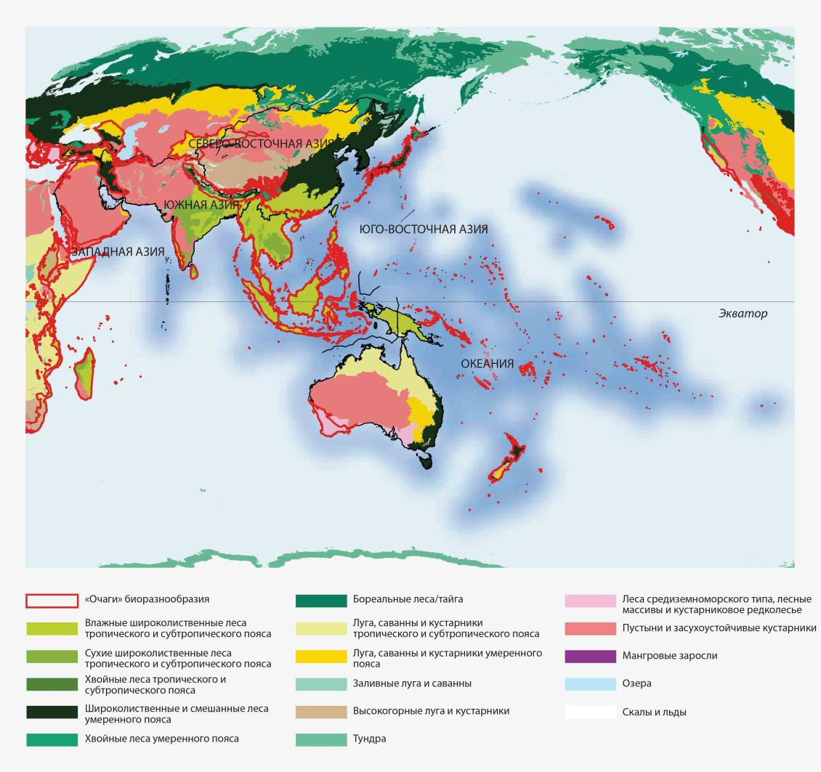установки, организационные механизмы и методы руководства, направленные на реализацию глобальных целей и задач. В докладе также обращается внимание на важные сферы, для которых характерен дефицит знаний и потенциала, с тем чтобы стимулировать новые инвестиции в проведение исследований и создание потенциала.
Рисунок РДО.1
Основные экорегионы и пять географических субрегионов Азиатско-Тихоокеанского региона по классификации МПБЭУ

Справочная информация

Значение обеспечиваемого природой вклада в благополучие и достойное качество жизни людей

A1. Азиатско-Тихоокеанский регион располагает богатейшим биоразнообразием, включая целый ряд экосистем. Связанные с ними экосистемные услуги обеспечивают важнейшую поддержку для благополучия людей и устойчивого развития (точно
установлено).
Снабжение 4,5 млрд. человек, проживающих в разных частях Азиатско-Тихоокеанского региона, продовольствием, водой и электроэнергией, а также сохранение их здоровья в значительной степени зависят от обильного морского, пресноводного и наземного
биоразнообразия и экосистемных услуг, имеющихся в данном регионе (точно установлено)
{2.3.1, 2.4.1.1, 2.4.1.2, 2.4.1.3, 2.4.1.4, 2.2.4.7}. В целом биоразнообразие и экосистемные услуги являются ключевым фактором социально-экономического развития, а также культурной и духовной самореализации жителей пяти различных субрегионов Азиатско-Тихоокеанского
региона (установлено, но не окончательно) {1.1.3, 2.3.2, 2.3.3.4}. Имеются многочисленные свидетельства неразрывной связи природы с благополучием жителей региона {2.2, 2.3.3.4, 2.4.2}. Однако внутри субрегионов и стран эта зависимость принимает различные формы.
Сельское население региона обеспечивает себя пропитанием, заработком и энергией во многом за счет дикой природы посредством собирательства и таких промыслов, как заготовка леса и
лесопродуктов, сбор меда и заготовка дров {2.4.6}. Согласно оценкам, в масштабах региона почти 200 млн. человек напрямую зависят от лесов в качестве источника недревесных
лесопродуктов, лекарственных средств, продовольствия, топлива, а также для удовлетворения других основных потребностей {2.4.6.3}. Значительную часть заработков и продовольственных потребностей населения региона обеспечивает сельское хозяйство {2.4.4}. Существенная доля продуктов питания для горожан также может производиться на фермах, приусадебных
участках, общинных садах и огородах и в подсобных хозяйствах на кровлях домов в городских и пригородных районах, что также может вносить существенный вклад в биоразнообразие
{3.2.1.6}.
Прибрежные экосистемы, такие как коралловые рифы, мангровые леса, плантации морских водорослей и заросли ламинарий, имеют важнейшее экологическое, культурное и
экономическое значение в Азиатско-Тихоокеанском регионе, обеспечивая целый спектр услуг, включая продовольственную безопасность, источник средств к существованию и охрану
прибрежных районов {3.2.3.1, 3.2.3.3, 3.2.3.4, 3.2.3.5}. Они представляют собой ключевые социально-экологические системы, дающие средства к существованию сотням миллионов
людей в этом регионе и за его пределами путем предоставления жизненно важных и ценных экосистемных услуг, таких как защита прибрежных районов, рыболовство и туризм {2.3.4.4, 2.5.1.3}. В Азиатско-Тихоокеанском регионе находятся три четверти всех коралловых рифов в мире {4.4.8.10}. Они являются ведущими прибрежными экосистемами на Земле по степени
разнообразия.
A2. Биоразнообразие и экосистемные услуги способствовали высоким темпам экономического роста в Азиатско-Тихоокеанском регионе, хотя этот рост, в свою очередь, повлек за собой неоднозначные последствия для биоразнообразия и экосистемных услуг (точно установлено). В Азиатско-Тихоокеанском регионе находятся некоторые из 10 ведущих стран мира по показателю внутреннего валового продукта {1.1.3.1}. С 1990 по 2010 годы
средние темпы роста в регионе удерживались на уровне 7,6 процента по сравнению с
общемировым показателем 3,4 процента. В водной среде Азиатско-Тихоокеанского региона обитает бесчисленное множество видов рыб и беспозвоночных, многие из которых
употребляются в пищу. В Азиатско-Тихоокеанском регионе сосредоточено около 90 процентов мирового производства продуктов аквакультуры; здесь находятся 10 стран – крупнейших производителей этой продукции, объем которой ежегодно увеличивается примерно на
6,7 процента {4.1.2.3}. В целом с 1960-х годов в Азиатско-Тихоокеанском регионе имело место самое масштабное по сравнению с другими регионами мира преобразование землепользования для нужд земледелия и пастбищного животноводства (точно установлено) {1.1.4}.
Стремительные социально-экономические преобразования были сопряжены с высокими экологическими издержками, включая высокий показатель утраты видов и местообитаний, загрязнение окружающей среды и обезлесение. Это ускорило (а в некоторых случаях – стало причиной) полную утрату биоразнообразия в наземных и морских экосистемах
Азиатско-Тихоокеанского региона {3.2.1, 3.2.2, 3.2.3, 3.2.4, 4.2.1, 4.2.2, 4.3.3}.

A3. Наземные, пресноводные и морские экосистемы Азиатско-Тихоокеанского региона являются непосредственными источниками разнообразной продукции – растений, грибов и животных, включая рыбу, – необходимой людям для получения дохода и обеспечения устойчивых средств к существованию (точно установлено). Поддержание
жизнеспособности различных обеспечивающих услуг и сохранение доступа к ним будут способствовать сокращению масштабов нищеты {2.1.2, 2.4.4, 4.2.2.2}. Хотя в
Азиатско-Тихоокеанском регионе удалось добиться беспрецедентных успехов в борьбе с нищетой в глобальном масштабе, в ряде субрегионов сохраняется массовая нищета, и затронутое ею население напрямую зависит от предоставляемых естественными экосистемами обеспечивающих услуг (например, рыболовство, аквакультура, сельское хозяйство) (точно
установлено). Несмотря на позитивную тенденцию – доля мирового населения, живущего за
чертой бедности, сократилась до 10,3 процента в 2010-2013 годах по сравнению с 29,7 процента в 2000-2004 годах – уровень нищеты по-прежнему высок в ряде субрегионов
Азиатско-Тихоокеанского региона, для которого характерна самая высокая численность
населения, живущего ниже черты бедности. Если брать за основу международно признанную черту бедности в 1,90 долл. США на человека в день по паритету покупательной способности в ценах 2011 года, то в Азиатско-Тихоокеанском регионе проживают 400 млн. (52 процента) из 767 млн. малоимущих, насчитывающихся во всем мире. Масштабы нищеты особенно велики в странах Тихого океана (38,2 процента населения, за исключением Австралии и Новой
Зеландии, – главным образом из-за Папуа-Новой Гвинеи) и минимальны в Северо-Восточной Азии (1,8 процента) {1.1.3.1, 2.1.2}. Для избавления людей от нищеты необходимо решить ряд стратегических задач, включая устойчивое регулирование систем производства
продовольствия, которые остаются основным источником пропитания и заработка для населения региона.

A4. Во всем Азиатско-Тихоокеанском регионе люди высоко ценят значимый вклад природы в их культурное, духовное, психологическое, физическое и экономическое благополучие (точно установлено) {2.3}. Разнообразие ценностей и ценностных систем в Азиатско-Тихоокеанском регионе налагает свой отпечаток на отношения между
человеком и природой (установлено, но не окончательно) {2.2.1, 2.2.2, 2.3.1, 2.3.2}. Имеются существенные различия в том, каким образом в разных районах

Азиатско-Тихоокеанского региона и его субрегионах устанавливаются экономическая и нематериальная ценность обеспечиваемого природой вклада на благо человека³ (точно
установлено) {2.3.3, 2.3.3.4}. Морские, пресноводные и наземные экосистемы непосредственно поддерживают источники средств к существованию общин, предоставляя людям различные виды материального обеспечиваемого природой вклада на благо человека (точно установлено)
{2.3.1.2}. Однако люди также высоко ценят изобилие обеспечиваемого природой вклада на благо человека в виде нематериальных благ и регулирования, которые они получают от экосистем по всему региону, например, помимо прочего, в виде регулирования объемов и качества воды, создания и поддержания среды обитания, регулирования климата, отдыха и духовного удовлетворения (точно установлено) {2.3.1.1, 2.3.1.3}. Эти виды вклада
оценивались по-разному на основе исследований немонетарного и экономического
стоимостного определения (установлено, но не окончательно) {2.2.2, 2.3, 2.3.2, 2.3.3.2} (рисунок РДО.2). Имеющиеся фактические данные указывают на значительную экономическую ценность обеспечиваемого природой вклада на благо человека, получаемого от водно-болотных угодий, внутренних поверхностных водоемов и лесов, которая, тем не менее, значительно варьируется в зависимости от экологического и социально-экономического контекста, а также методологий нахождения стоимостного определения в различных исследованиях (установлено, но не окончательно) {2.3.3.4}. Следовательно, необходимо осмотрительно использовать,
переносить и обобщать экономическую ценность обеспечиваемого природой вклада на благо человека для принятия решений в ситуациях, отличающихся от контекста, присущего изначальной оценке. Если нынешние тенденции изменений экосистем в регионе сохранятся, экономическая и немонетарная ценность обеспечиваемого природой вклада на благо человека в регионе и его субрегионах может значительно снизиться в ближайшие десятилетия
(установлено, но не окончательно) {2.3.3.4}.

3 Дополнительно о концепции обеспечиваемого природой вклада на благо человека см. дополнение II.

Рисунок РДО.2
Распределение исследований, посвященных экономической стоимостной оценке экосистемных услуг, по пяти субрегионам и одиннадцати типам экосистем Азиатско-Тихоокеанского региона
- Распределение исследований, посвященных экономической стоимостной оценке экосистемных услуг, по пяти субрегионам
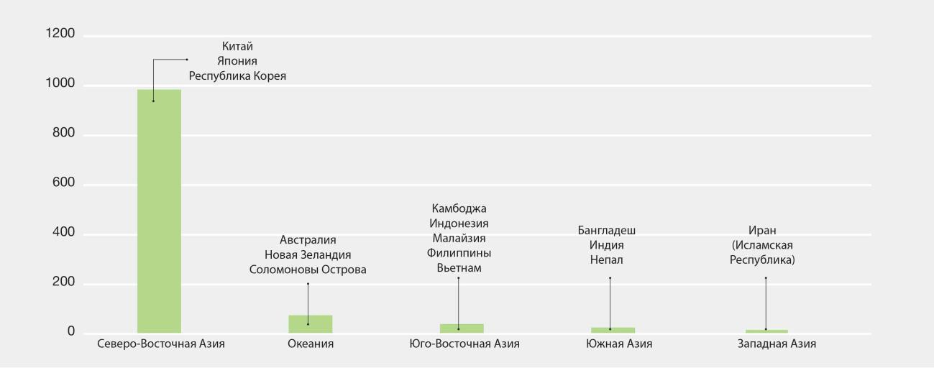
- Распределение исследований, посвященных экономической стоимостной оценке экосистемных услуг, по одиннадцати типам экосистем
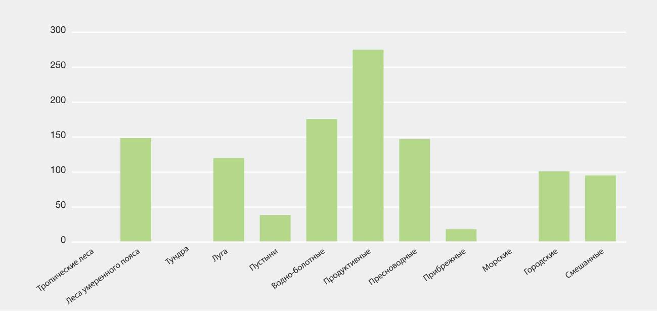
Примечание: включены только исследования, выявленные в ходе систематического обзора, проведенного для
целей региональной оценки для Азиатско-Тихоокеанского региона.

Изменения тенденций в области биоразнообразия и экосистемных услуг и роль основополагающих факторов

B1. Хотя состояние биоразнообразия и экосистем ухудшается во всем
Азиатско-Тихоокеанском регионе, в некоторых районах они поддерживаются достаточно эффективно (установлено, но не окончательно). Для состояния биоразнообразия и
экосистемных услуг в регионе характерны разнонаправленные тенденции. Среди различных типов экосистем наибольшая опасность угрожает лесным и высокогорным, экосистемам внутренних пресноводных водоемов и водно-болотных угодий, а также прибрежным
экосистемам (точно установлено) {4.3}. Сокращается и внутривидовое генетическое
разнообразие как диких, так и домашних животных – во многих случаях из-за сокращения территории местообитаний (установлено, но не окончательно) {3.2.1, 3.2.2, 3.2.3}. Площадь
лесного покрова в Юго-Восточной Азии уменьшилась на 12,9 процента в значительной степени из-за увеличения международного спроса на пальмовое масло, целлюлозу, каучук и древесину
{4.1.1, 4.1.2}. Шестьдесят процентов площади лугопастбищных угодий и более 20 процентов территории пустынь в Азиатско-Тихоокеанском регионе также подверглись деградации по причине чрезмерного стравливания пастбищ, нашествия чужеродных видов или освоения под
земледелие, что привело к быстрому упадку естественной флоры и фауны {3.2.1.2, 3.2.1.4, 4.1.2, 4.4.2, 4.4.4}. С другой стороны, в регионе наблюдается слабовыраженная тенденция к увеличению общей площади лесного покрова, за исключением стран Юго-Восточной Азии:
так, в Северо-Восточной и Южной Азии площадь лесов выросла за период с 1990 по 2015 годы
{3.2.1.1, 4.1.2.1, 4.4.1}, соответственно, на 22,9 процента и на 5,8 процента, что должно привести и к увеличению объема услуг, предоставляемых лесными экосистемами. Позитивную динамику лесного покрова связывают с проводимой правительствами целенаправленной политикой уменьшения обезлесения и стимулирования лесопосадок и лесовосстановления (рисунок РДО.3). Несмотря на расширение лесного покрова, биоразнообразие по-прежнему
находится под угрозой. Почти 25 процентов обитающих в регионе эндемичных видов в
настоящее время отнесены к категории находящихся под угрозой исчезновения в соответствии с «Красным списком» Международного союза охраны природы (МСОП), хотя значительная
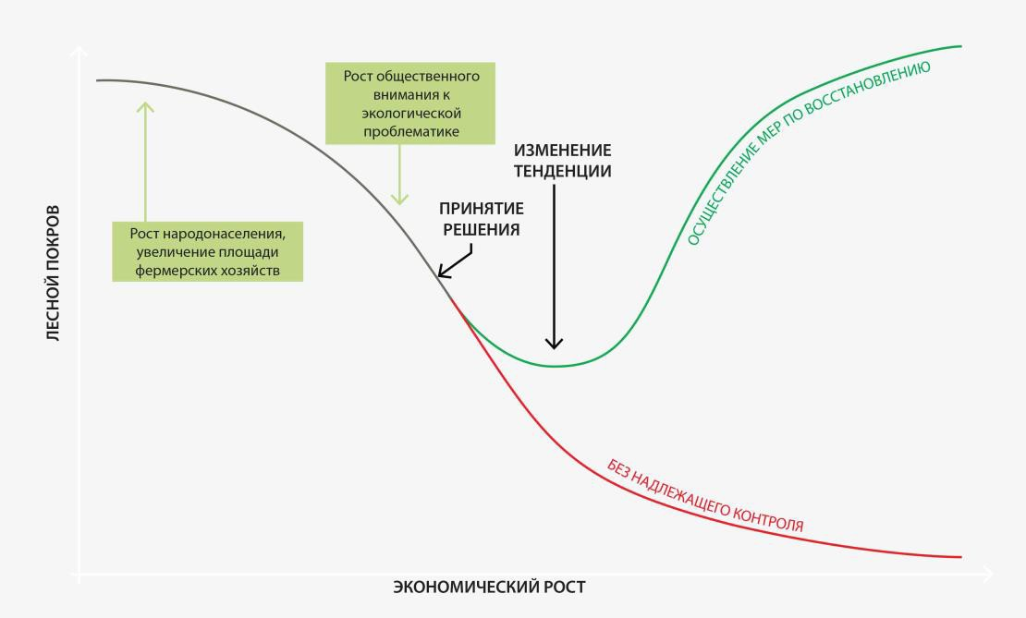доля (19 процентов) из них является мало изученными, что говорит о необходимости проведения в регионе дополнительных исследований процесса утраты эндемичных видов (точно установлено) {3.2.2, 3.2.6.2} (рисунок РДО.4).
Рисунок РДО.3
Схема изменений лесного покрова под воздействием ряда основных факторов
По данным Meyfroidt and Lambin (2011)⁴

4 Meyfroidt, P., & Lambin, E. F. (2011). Global Forest Transition: Prospects for an End to Deforestation. Annual Review of Environment and Resources (Vol. 36). http://doi.org/doi:10.1146/annurev-environ-090710- 143732.

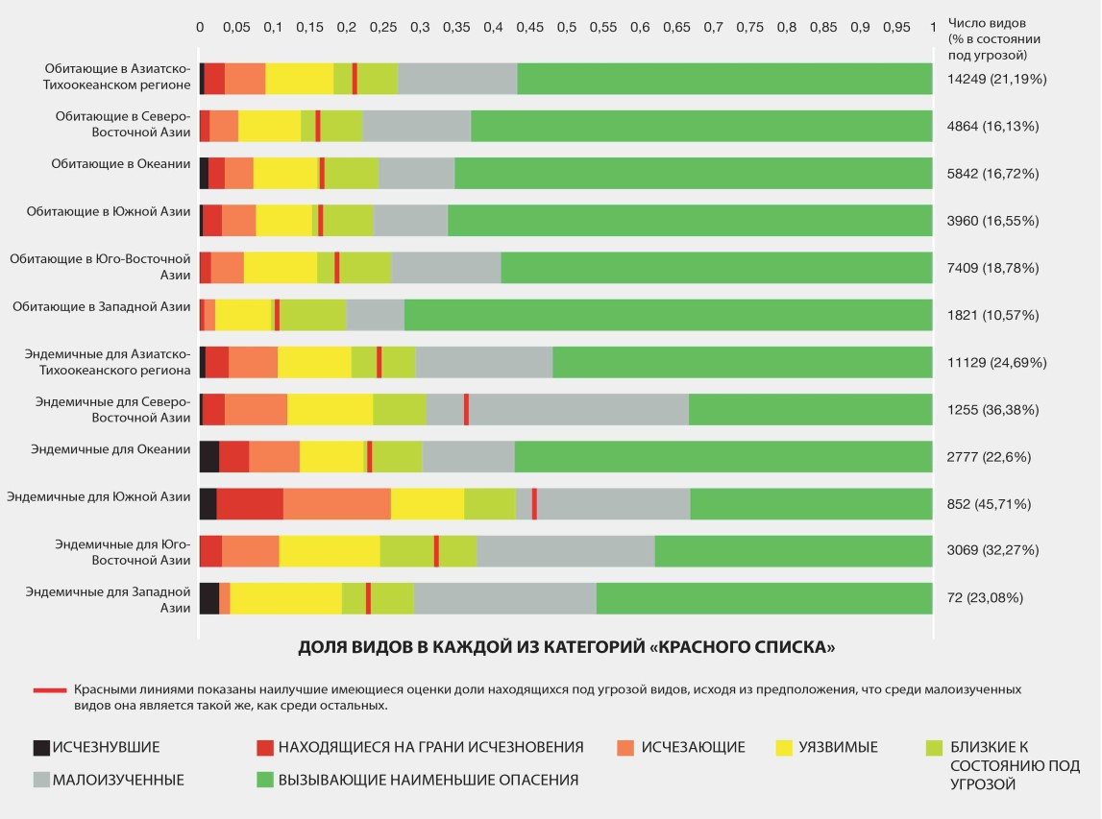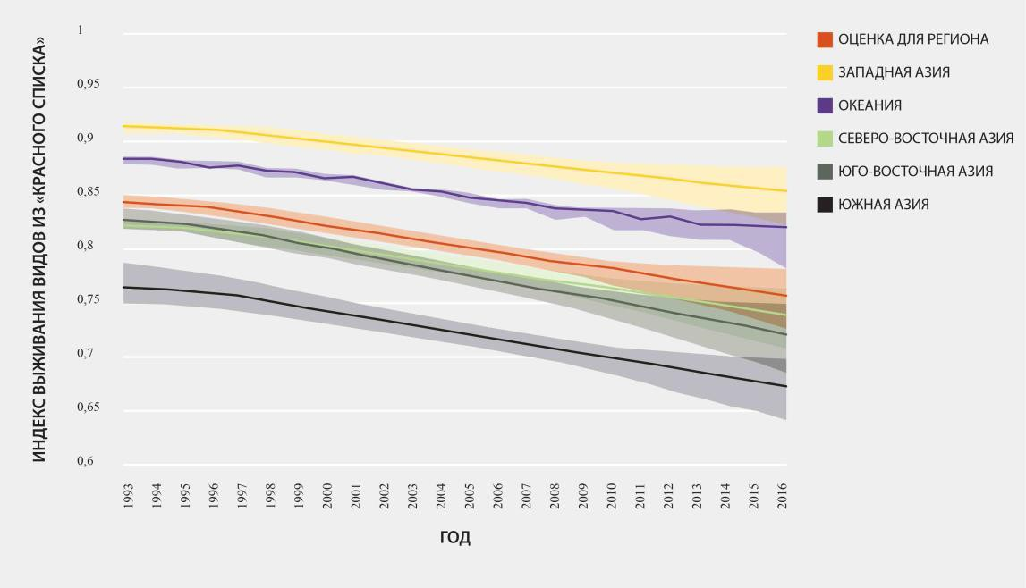Рисунок РДО.4

а. Общий риск вымирания биологических видов в Азиатско-Тихоокеанском регионе
Использованы сведения из «Красного списка» МСОП⁵. Красными линиями показаны
наилучшие имеющиеся оценки доли угрожаемых видов, исходя из предположения, что среди малоизученных видов она является такой же, как среди остальных.

b. Индексы выживания видов из «Красного списка» в Азиатско-Тихоокеанском регионе с учетом доли распределения каждого вида в пределах каждого региона/субрегиона в Азиатско-Тихоокеанском регионе

5 Данные см. www.iucnredlist.org.

B2. Во всем регионе сократились популяции крупных диких млекопитающих и птиц, особенно копытных и плотоядных (точно установлено). Однако, благодаря более
эффективным глобальным усилиям и стимулирующей политике в странах их обитания, положение некоторых «харизматичных» видов улучшилось. Деградация и фрагментация естественных местообитаний, особенно лесных, привели к снижению численности диких
млекопитающих и птиц. В пойменных лесах Сундаланда (регион Юго-Восточной Азии) при сохранении нынешних темпов обезлесения в предстоящее десятилетие прогнозируется вымирание 29 процентов видов птиц и 24 процентов видов млекопитающих {3.2.1.1, 3.2.1.2}.
Сокращение разнообразия фауны может также привести к снижению численности
крупносеменных деревьев тропических лесов, семена которых распространяются животными. Массовое исчезновение крупных позвоночных существенно отражается на многих функциях и услугах лесных экосистем, включая распространение семян {3.2.1.1}. Хотя охота ведется
частично для нужд натурального хозяйства и местного рынка, в регионе имеет место
крупномасштабная торговля экземплярами дикой фауны и производимой из нее продукции для употребления в пищу, в качестве средств традиционной медицины и украшений, а также животных для домашнего содержания, что также приводит к сокращению численности видов в отдельных странах {3.2.1.1}. Под серьезной угрозой в Азиатско-Тихоокеанском регионе
находится ряд видов луговой фауны, например, замбар тамин, болотный олень, большая
индийская дрофа, малый флорикан {3.3.2}. На отдельных тихоокеанских островах и островах Гавайского архипелага уже исчезли от 15,4 процента до 87,5 процента видов птиц, что влечет за собой потерю таких выполнявшихся ими экологических функций, как распространение семян и межвидовое хищничество (точно установлено) {3.2.1.7}. Риск вымирания эндемичных видов (25 процентов которых находятся под угрозой) близок к среднестатистическому показателю
(21 процент), ввиду высокой доли эндемичных видов, обитающих в Азиатско-Тихоокеанском регионе {3.2.6.2} (рисунок РДО.4). Помимо таких непосредственных факторов, как
эксплуатация дикой фауны и изменение климата, причиной снижения численности ряда видов является высокий спрос на средства традиционной медицины и продукты естественного происхождения (точно установлено) {3.2.1.1}. В таких странах, как Австралия, основной причиной исчезновения местных млекопитающих является распространение привнесенных
извне хищных позвоночных: так, хищническое выедание лисицами и кошками привело здесь к исчезновению более 10 процентов видов млекопитающих, что является самым высоким
показателем для всех континентов {3.2.1.2, 3.2.1.4, 4.1.4}.

B3. Неуклонный рост количества и численности популяций инвазивных чужеродных видов сказывается на автохтонном биоразнообразии, функционировании и
продуктивности экосистем (точно установлено). Инвазивные чужеродные виды являются одним из серьезнейших факторов изменения экосистем и утраты биоразнообразия повсюду в Азиатско-Тихоокеанском регионе. Это особенно характерно для океанских островов {1.1.4, 4.1.4, 4.5.1}. Все больше данных свидетельствует и о том, что морские инвазивные чужеродные виды представляют собой крайне серьезную, хотя и менее изученную угрозу для рыболовства, коралловых рифов и общего функционирования морских экосистем и трофических сетей
Азиатско-Тихоокеанского региона {1.1.4, 4.1.4.1}. Расширение ареала инвазивных чужеродных видов в экосистемах полузасушливых и засушливых земель региона во многих случаях
связывают с высаживанием инвазивных чужеродных видов деревьев, таких как Prosopis juliflora (точно установлено) {3.3.5, 4.4.5}. Местами внедрения инвазивных чужеродных видов
зачастую становятся городские экосистемы, поскольку города являются центрами торговли, транспортными узлами и очагами садоводства и овощеводства {4.4.6.2}. Ежегодный экономический ущерб от распространения инвазивных чужеродных видов изучен
недостаточно, но, по всей вероятности, весьма велик: так, в Юго-Восточной Азии он
оценивается в 33,5 млрд. долл. США. По имеющимся данным, число инвазивных чужеродных видов растет вследствие расширения международной торговли, развития транспорта и
трансграничной миграции (установлено, но не окончательно) {3.3.5, 4.1.4, 4.2.2.3, 4.2.2.4, 4.6}. В регионе предпринимаются все более активные усилия по совершенствованию наблюдения за инвазивными чужеродными видами и их регулированию; так, большинство стран Азии и Тихого океана подписало международные соглашения, касающиеся инвазивных чужеродных видов, и приняло соответствующее внутреннее законодательство. Однако уровень
соответствующих знаний в странах региона неодинаков; отсутствуют подробные крупномасштабные исследования и центральное хранилище данных об инвазивных чужеродных видах {4.1.4.1, 4.6, 6.2.2.1}.

B4. Площадь охраняемых территорий в Азиатско-Тихоокеанском регионе значительно увеличилась, но ими в малой степени охватываются основные территории сохранения

биоразнообразия⁶ и значимые территории сохранения популяций птиц; необходимо также добиваться повышения общей эффективности регулирования (точно установлено)
{3.2.6.3, 6.4.2.1}. В 2004-2017 годах площадь охраняемых районов в Северо-Восточной Азии,
Океании и Юго-Восточной Азии увеличилась; в целом по региону прирост наземных охраняемых районов составил 0,3 процента, а морских – 13,8 процента {3.2.6}
(рисунки РДО.5, РДО.6). Многие страны Северо-Восточной Азии, Океании и Юго-Восточной Азии успешно движутся к частичному выполнению Айтинской целевой задачи 11 в области биоразнообразия, уже распространив охраняемые районы почти на 17 процентов своей
наземной территории или на 10 процентов океанских вод. Однако большинство важнейших
ареалов распространения птиц и ключевых ареалов биоразнообразия все еще не находится под защитой, а значит, в регионе до сих пор не созданы предпосылки для сохранения районов,
имеющих особое значение для биоразнообразия, как того требует данная целевая задача (точно установлено) {3.2.6.1}. Первое место в регионе по общей площади охраняемых районов
занимает Океания (рисунок РДО.6). В Северо-Восточной Азии охраняемые районы охватывают значительную часть суши (17 процентов), но менее 5 процентов морских акваторий {3.2.6}. В нескольких странах имеются территории, переданные под охрану местных общин,
регулирование которых осуществляется с использованием знаний коренного и местного населения и соблюдением местных культурных обычаев; доказано, что это положительно влияет на сохранение автохтонного биоразнообразия {2.5.3.2, 3.2.5.6, 6.4.1.2, 6.4.1.4}. В некоторых странах ряд природоохранных инициатив, осуществляемых на уровне общин,
поддержка которым оказывается с использованием знаний коренного и местного населения,
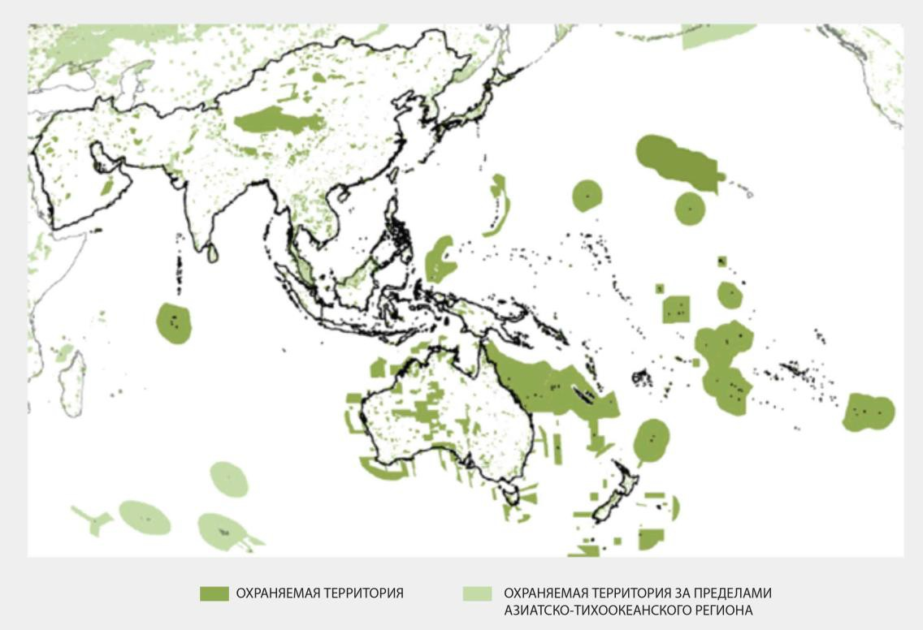способствует увеличению площади территорий, переданных под охрану местных общин {6.2.3, 6.4.2.4, 6.5}. Несмотря на успехи в расширении охвата охраняемыми районами экосистем моря и суши, темпы исчезновения видов не снижаются {3.2.6.2}.
Рисунок РДО.5
Охраняемые территории в Азиатско-Тихоокеанском регионе

Источники: UNEP-WCMC и IUCN, 2017. Protected Planet: The World Database on Protected Areas (WDPA) [On-line], [March 2018] Cambridge, UK: UNEP-WCMC. Имеется по адресу www.protectedplanet.net.

6 Определяются как территории, вносящие значительный вклад в сохранение биоразнообразия, имеющего глобальное значение.

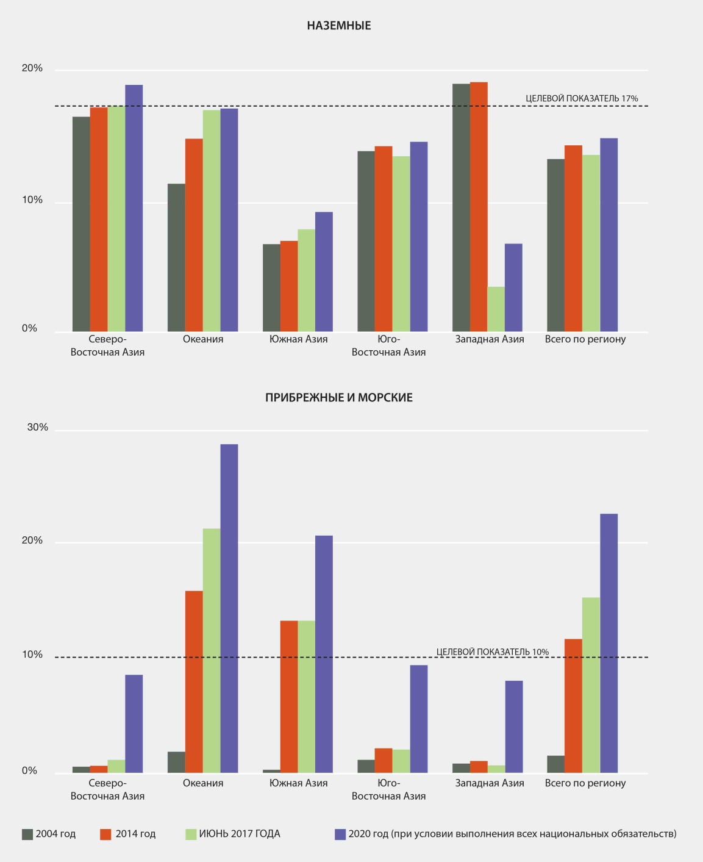Рисунок РДО.6

a. Охраняемые территории, по субрегионам Азиатско-Тихоокеанского региона⁷
Protected Planet: The World Database on Protected Areas (WDPA)] [On-line], [Dec 2017], Cambridge, UK: UNEP-WCMC and IUCN.

Источники: UNEP-WCMC and IUCN, 2017.
Примечание: значительное изменение в данных для Западной Азии за период с 2014 года по июнь 2017 года объясняется корректировкой данных о площади охраняемых территорий во Всемирной базе данных об охраняемых территориях.

7 UNEP-WCMC and IUCN (2017), Protected Planet: The World Database on Protected Areas (WDPA)] [On-line], [Dec 2017], Cambridge, UK: UNEP-WCMC and IUCN. Размещено по адресу www.protectedplanet.net.

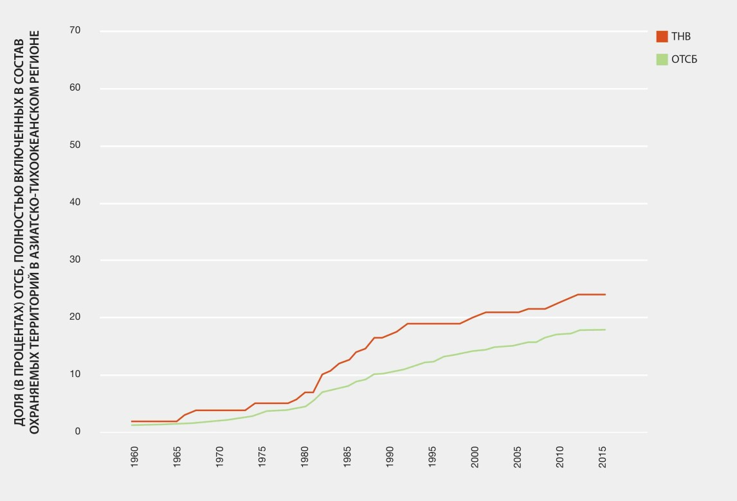
b. Увеличение доли ОТСБ, полностью включенных в состав охраняемых территорий в Азиатско-Тихоокеанском регионе

Источники: UNEP-WCMC и IUCN (2015) и Всемирная база данных об основных территориях сохранения биоразнообразия (www.keybiodiversityareas.org).

B5. Сокращается традиционное агробиоразнообразие и объем связанных с ним знаний коренного и местного населения, причиной чего являются интенсификация сельского хозяйства и переход на высокоурожайные сорта (точно установлено). Из-за
интенсификации сельского хозяйства и перехода к монокультурному земледелию в
Азиатско-Тихоокеанском регионе было отмечено сокращение производства местных сортов растений и сокращение генетических ресурсов сельскохозяйственных культур. На
агроэкосистемы данного региона приходится 30 процентов мировой площади
сельскохозяйственных земель и 87 процентов мелких фермерских хозяйств, в большинстве которых выращивается широкий ассортимент автохтонных культур. В последние десятилетия в связи с повышением спроса отмечается переход на высокоурожайные сорта и монокультурное производство, что привело к утрате видов сельскохозяйственных культур, выращиваемых с использованием традиционных методов (в частности, в связи с отказом от переложного
земледелия в странах Юго-Восточной Азии), и возросшему риску потери генетического
материала, гарантирующего стабильное снабжение продовольствием и сохранение здоровья людей. Неизбирательное применение химических удобрений и пестицидов в сельском хозяйстве также приводит к утрате агробиоразнообразия из-за нашествий вредителей,
исчезновения опылителей и изменений в микробиоте почвы (установлено, но не окончательно)
{3.2.1.5, 4.1.3.2, 4.1.3.3, 4.4.5}. За период с 1970-х годов биологическое и культурное
разнообразие в Азиатско-Тихоокеанском регионе сократилось почти на 30 процентов (точно
установлено) {3.2.5.2, 3.2.5.4, 3.4}. В некоторых странах демографическая урбанизация и отток населения из сельских районов могут сказаться на передаче знаний коренного и местного
населения будущим поколениям {4.2.1.4}.

B6. Обеспеченность населения Азиатско-Тихоокеанского региона продуктами питания существенно зависит от рыбного хозяйства: объем продукции аквакультуры здесь растет примерно на 7 процентов в год. В то же время сектор рыболовства испытывает трудности из-за перелова, инвазивных чужеродных видов, заболеваний и загрязнения (точно
установлено). Пресноводные экосистемы региона являются ареалом обитания более
28 процентов населяющих планету водных и прибрежно-водных видов, почти 37 процентов которых находятся под угрозой, вызываемой антропогенными и климатическими факторами (точно установлено) {3.2.2.1, 4.1.2.3}. Важнейшими среди них являются перелов рыбы,
загрязнение, развитие инфраструктуры и инвазивные чужеродные виды. Под угрозой находится примерно каждый третий вид пресноводных рыб {3.2.2, 4.4.7}. В Юго-Восточной Азии
продолжается упадок промыслового рыболовства, особенно морского; его доля в общем объеме продукции рыбного хозяйства сократилась с 70 процентов в 2000 году до всего 40 процентов в 2014 году {4.1.2.3}. Сооружение речных плотин наносит ущерб продуктивности и видовому
разнообразию рыб, дополнительно усугубляемый последствиями изменения климата {3.2.2.3, 3.3.3, 4.4.7.2}. Ситуация с сохранением видов рыб весьма различна в разных частях региона: самые высокие темпы вымирания пресноводных рыб прогнозируются в полузасушливых и засушливых районах {3.2.2.1}. Опасность для водного биоразнообразия и водных экосистем связана с последствиями экономического развития, включая чрезмерный отбор воды
промышленными предприятиями, расширение инфраструктуры и интенсивное внесение
удобрений на сельскохозяйственных землях, входящих в состав водно-болотных угодий или прилегающих к ним, что чревато быстрым подкислением вод, которое сказывается на популяции рыбы {3.2.2.2, 3.2.2.4, 4.1.3, 4.4.7, 4.4.8}.
Прибрежные и морские экосистемы находятся под угрозой в результате экологически нерациональной практики аквакультуры, перелова и разрушительных методов вылова.
Прогнозируется, что при сохранении истощительной практики рыболовства уже к 2048 году могут исчезнуть промысловые рыбные запасы. В результате антропогенной деятельности также быстро разрушаются литоральные зоны (установлено, но не окончательно) {3.1.3.1, 3.2.3.2, 3.2.3.3, 3.2.3.6, 3.2.4.6, 3.4, 4.1.2.3, 5.2.3}. Коралловые рифы уже находятся под серьезной угрозой; некоторые рифы были утрачены, особенно в Южной и Юго-Восточной Азии {5.2.3}.
Как ожидается, к 2050 году до 90 процентов кораллов подвергнутся значительной деградации даже согласно консервативным сценариям изменения климата (установлено, но не
окончательно) {5.2.3}. Даже в случае наиболее тщательно регулируемых рифов темпы утраты кораллов оцениваются примерно в 1-2 процента в год {4.4.8.10}. Предполагается, что они будут все чаще подвергаться заболеваниям, обесцвечиванию и гибели за счет совокупного
воздействия утери среды обитания, перелова рыбы, загрязнения, отложений и питательных веществ, содержащихся в стоках с суши, повышения уровня моря, потепления и закисления океана {5.2.3, 4.4.8.10, 6.3.1}. Коралловые рифы взаимосвязаны с другими прибрежными
средами обитания, особенно с мангровыми зарослями, приливно-отливными отмелями и

плантациями морских водорослей, а их совокупная деградация является фактором, способствующим снижению биоразнообразия прибрежных районов {3.2.3}.

B7. Изменение климата, повышение уровня моря и экстремальные климатические явления оказывают вредное воздействие на биологические виды, среду их обитания, структуру и функции экосистем. Другие глобальные изменения, включая потепление и закисление океана, а также все более частые и крупномасштабные нашествия вредителей и вспышки заболеваний негативно влияют на продуктивные механизмы и экосистемные функции как морских, так и наземных систем (точно установлено). Эти глобальные
изменения чреваты серьезной опасностью, особенно для коралловых рифов, плантаций
морских водорослей, зарослей ламинарий, мангровых лесов и соленых болот, в свою очередь ускоряют эрозию прибрежных районов и повышают уязвимость низколежащих прибрежных зон, островов и атоллов (точно установлено) {3.2.3, 3.2.3.4, 4.1.5, 4.4.8.10, 4.4.3, 4.5.1, 4.5.2.6}. Изменчивость погодно-климатических циклов в Азиатско-Тихоокеанском регионе прямо и косвенно воздействует почти на все экосистемы, хотя степень этого воздействия, согласно
расчетам, неодинакова в разных географических районах (установлено, но не окончательно)
{3.3.4, 4.1.5, 4.4, 4.5, 5.2}. Имеющиеся данные указывают на то, что в предстоящие десятилетия климат в регионе продолжит меняться, что будет сопровождаться учащением таких
экстремальных явлений, как наводнения и засухи (точно установлено) {4.1.5, 4.4.2.4, 4.4.4, 4.4.5, 4.4.7.5}. Таяние льдов и снегов, оттаивание вечной мерзлоты и экстремальные осадки существенно угрожают биоразнообразию в высокогорных районах, вызывая ускоренную эрозию почв и дополнительные выбросы парниковых газов (точно установлено) {4.4.3, 4.5.2.6}. Изменение климата и сопутствующие ему экстремальные явления влияют на
распределение видов, размеры популяций и сроки их воспроизводства или миграции; все это, вероятно, будет иметь ощутимые последствия для биоразнообразия суши и океана, приводя к сбоям в функционировании экосистем и обостряя проблему продовольственной безопасности во всем регионе (установлено, но не окончательно) {4.1.5, 4.4.2, 4.4.3, 4.4.5, 4.4.7}. Конфликты в некоторых частях региона повлекли за собой массовую миграцию населения, обострив как местную, так и трансграничную нагрузку на экосистемы. В дальнейшем данная тенденция может нарастать и распространяться, чему также будет способствовать учащение
неблагоприятных климатических явлений, хотя для оценки социально-экологических
последствий этого не хватает эмпирических данных (установлено, но не окончательно) {2.1.5, 2.5.2.7, 4.2.1.6}.
B8. Усиление воздействия отходов и загрязнения на наземные, пресноводные и морские экосистемы ставит под угрозу здоровье человека и состояние природы в Азиатско-Тихоокеанском регионе как в настоящее время, так и в перспективе (точно установлено). Быстрый рост народонаселения, изменение ценностей, изменения
социально-экономического статуса, технологического и промышленного потенциала и процесс урбанизации во всем регионе ведут к росту потребления природных ресурсов, сопряженному с образованием отходов. Так, на территории всего Азиатско-Тихоокеанского региона рост
урбанизации сопровождается увеличением количества опасных бытовых отходов, э-отходов и пищевых отходов. В 2014 году объем твердых бытовых отходов в Азиатско-Тихоокеанском
регионе составил, согласно оценкам, 870 млн. тонн, а к 2030 году ожидается его увеличение до 1,4 млрд. тонн. Растут и объемы строительного мусора. Особую тревогу вызывают отходы
пластмассы: «первая пятерка» государств мира по количеству пластмассовых отходов, попадающих в окружающую среду, целиком состоит из стран Северо-Восточной, Южной и
Юго-Восточной Азии; в Азии протекают восемь из десяти мировых рек, наиболее засоренных отходами пластмасс. На долю этих отходов приходится от 88 до 95 процентов всей пластмассы, сбрасываемой в океаны {2.1.7, 4.3}. Наряду с этим стойкую угрозу здоровью человека и
окружающей среде создают загрязнение вод и атмосферы, а также выбросы опасных веществ (точно установлено) {2.2.2.3, 2.2.4.4, 2.3.4.3, 2.4.1, 4.1.3.3}.

Последствия сокращения биоразнообразия и возможности для сохранения обеспечиваемого природой вклада на благо человека

C1. К утрате биоразнообразия и разрушению естественных мест обитания в Азиатско-Тихоокеанском регионе приводит ряд взаимодействующих друг с другом
прямых и косвенных факторов, причем именно косвенные факторы играют в этом все более заметную роль (точно установлено). При всей важности таких прямых факторов, как перемены в землепользовании, особенно в субрегионах, где продолжаются обезлесение и
деградация лесов (установлено, но не окончательно) {3.2.1.1; рисунок 5.16}, более значимую роль в сокращении биоразнообразия и изменении экосистем играют факторы косвенного
действия, включая социально-экономические и демографические изменения (точно

установлено) {4.2.1, 4.2.2, 4.2.3, 4.2.4, 4.2.5}. Эти косвенные факторы взаимодействуют с
прямыми – такими как экологически нерациональная эксплуатация, нарушение местообитаний, инвазивные чужеродные виды, загрязнение окружающей среды и изменение климата – ускоряя утрату биоразнообразия и деградацию экосистем {4.1, 4.3, 5.2, 5.3; рисунок 5.16}. В
совокупности все это приводит к потере источников заработка, серьезно влияющей на
продовольственную безопасность, особенно у коренных общин и уязвимых групп населения (установлено, но не окончательно) {2.4.3, 2.4.4}. В некоторых случаях, однако, более
эффективные подходы к управлению и руководству позволяют улучшить состояние экосистем, используя те же факторы в их взаимодействии с институциональными преобразованиями
{4.2.5, 4.3}. Самые новые и наиболее определяющие косвенные факторы, такие как
социо-культурные изменения (в пищевых предпочтениях, поведенческих и социальных нормах) и урбанизация, также нарушают вклад природы в жизнь людей {2.2.2, 2.4.6, 4.2.2, 4.2.3} (рисунок РДО.7). Экологическое руководство и целенаправленная политика являются мощным инструментом, позволяющим изменить характер взаимодействия вышеупомянутых факторов и существенно повлиять на биоразнообразие и на то, как природа воздействует на
жизнь людей повсюду в Азиатско-Тихоокеанском регионе (точно установлено). Директивным органам необходимо научиться лучше понимать характер этих динамических взаимосвязей и планировать необходимые меры по замедлению утраты биоразнообразия и деградации
экосистем на национальном, региональном и субрегиональном уровнях {4.1.5, 4.2.5, 4.3, 4.6,
5.5, 6.4.2.8, 6.4.3}.

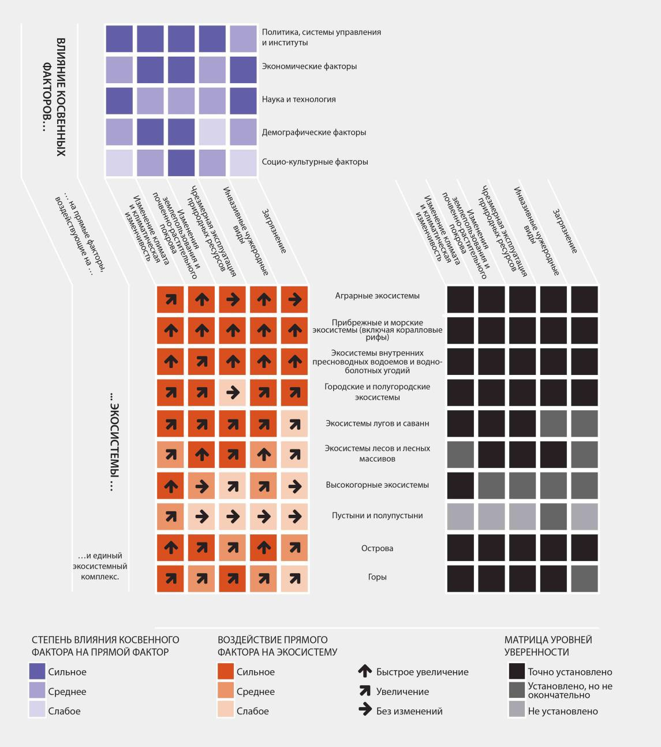
Рисунок РДО.7
Степень влияния прямых и косвенных факторов на экосистемные услуги в Азиатско-Тихоокеанском регионе

C2. Быстрый экономический рост, глобализация, урбанизация и развитие инфраструктуры оборачиваются глубокими изменениями в моделях потребления и
производства и негативными последствиями с точки зрения биоразнообразия и вклада природы в жизнь людей (точно установлено). Темпы урбанизации в
Азиатско-Тихоокеанском регионе – одни из наиболее высоких в мире (2-3 процента в год).
Быстрое развитие экономики в сочетании с расширением международной торговли и массовым оттоком населения из сельской местности приводят к изменению образа жизни и структуры
рациона питания (точно установлено). Результатом этого становятся меньшее потребление традиционных продуктов питания и переход от смешанного земледелия к производству высокоурожайных товарных культур с исчезновением обустроенных для жизни аграрных ландшафтов (т.е. окультуренных экосистем с богатым биоразнообразием) в большинстве
субрегионов Азиатско-Тихоокеанского региона (точно установлено) {2.1.5, 3.2.1, 3.3.6, 4.2.1.4, 4.2.2, 4.2.3, 4.4.5}. Интеграция аграрных общин в региональные и глобальные потребительские рынки во многих случаях ведет к трансформации натуральных хозяйств в коммерческие монокультурные производственные единицы (точно установлено) {1.1.4, 2.4.3, 3.2.1.5, 4.1.1, 4.4.1, 4.4.5}. Факторы прямого действия, включая непродуманную урбанизацию и
сельскохозяйственное освоение таких чувствительных к воздействию ареалов, как

пресноводные водно-болотные угодья, торфяники и побережья, подталкивают процессы
деградации экосистем и утраты биоразнообразия во всех субрегионах к критическому порогу (точно установлено) {2.3.1.2, 4.1.1, 4.3, 4.4.7.1, 5.2.1, 5.2.3}. В позитивном плане можно
отметить, что научно-технический прогресс и внедрение новых технологий укрепляют продовольственную, водную и энергетическую безопасность (установлено, но не
окончательно) {4.2.4; 5.4.3}. Совершенствование средств связи, развитие транспорта и социальных сетей повышают общественную осведомленность, тем самым способствуя выполнению Айтинской задачи 1 и достижению целей в области устойчивого развития (установлено, но не окончательно) {4.2.4.1, 4.2.4.4}.

C3. Двумя основными факторами, прямо ведущими к сокращению биоразнообразия, особенно в островных экосистемах, являются экологически нерациональная
эксплуатация и инвазивные чужеродные виды (точно установлено). Массовое вторжение экзотических видов причиняет ощутимый экономический ущерб и приводит к необратимой
биологической утере автохтонных видов и естественных экосистем (точно установлено) {3.3.5, 4.1.4}. Чрезмерная эксплуатация лесов, пастбищ, океана, прибрежной полосы и пресноводных водоемов в сочетании с непродуманным подходом к урбанизации и развитию инфраструктуры, включая нерегламентируемое сооружение объектов рекреационно-туристического сектора,
влекут за собой массовую утрату биоразнообразия и экосистем, хотя и позволяют резко
сократить масштабы нищеты и повысить в краткосрочном плане качество жизни. Вызываемое этим ослабление вклада природы в жизнь людей может помешать выполнению Айтинской
задачи 5 и достижению целей в области устойчивого развития 12, 13, 14 и 15 и требует срочных мер для поддержания баланса между охраной природы и развитием (точно установлено)
{4.1.1, 4.1.2, 4.4, 5.3.3.4, 6.5, 6.6}.

C4. Успехи в сфере лесопользования и расширения и регулирования охраняемых территорий повышают шансы на выполнение Айтинских задач и достижение целей в
области устойчивого развития (установлено, но не окончательно), но в недостаточной для уменьшения утраты биоразнообразия степени. Увеличение площади лесов и охраняемых
районов в большинстве субрегионов Азии и Тихого океана дает хотя бы минимальный
полезный эффект как с точки зрения биоразнообразия, так и в плане вклада природы в жизнь людей; в Океании и Северо-Восточной Азии этот эффект, впрочем, является существенным (точно установлено) {3.2.1.1, 3.2.6}. В крупных странах с высокими темпами экономического роста отмечается увеличение лесного покрова и расширение охраняемых районов {3.2.1.1, 3.2.6; таблица 5.1}, что свидетельствует об успехах в выполнении Айтинской задачи 5 и
частично – задачи 11 и синергически дополняет усилия по достижению целого ряда целей в области устойчивого развития (6, 7, 8, 10, 11, 12, 13, 14, 15, 16, 17) {6.5, 6.6}. В то время как увеличение площади лесов и охраняемых районов способствует замедлению утраты
биоразнообразия, одних этих мер недостаточно, так как степень охвата важнейших ареалов
биоразнообразия охраняемыми территориями в целом невысока, а увеличение площади лесов может не соответствовать экосистемам с богатым биоразнообразием (точно установлено)
{3.2.1.1, 3.2.6.1}. С позитивной стороны обращает на себя внимание корреляция между неуклонным увеличением лесного покрова и сокращением спроса на топливную древесину в Северо-Восточной Азии (рисунок РДО.8), а также ростом охвата охраняемыми районами важнейших ареалов биоразнообразия, прежде всего в государствах Океании и
Северо-Восточной Азии {3.2.1.1, 3.2.6.1, 4.1.2.1}. Во многих странах долгосрочная тенденция к расширению лесных массивов и охраняемых районов в сочетании с более эффективным
управлением способствует успешной реализации ряда Айтинских целевых задач (4, 5 и 11) и целей в области устойчивого развития (12, 14 и 15) (установлено, но не окончательно) {3.2.6.1, 6.2.2.1, 6.4.2, 6.5, 6.6}.

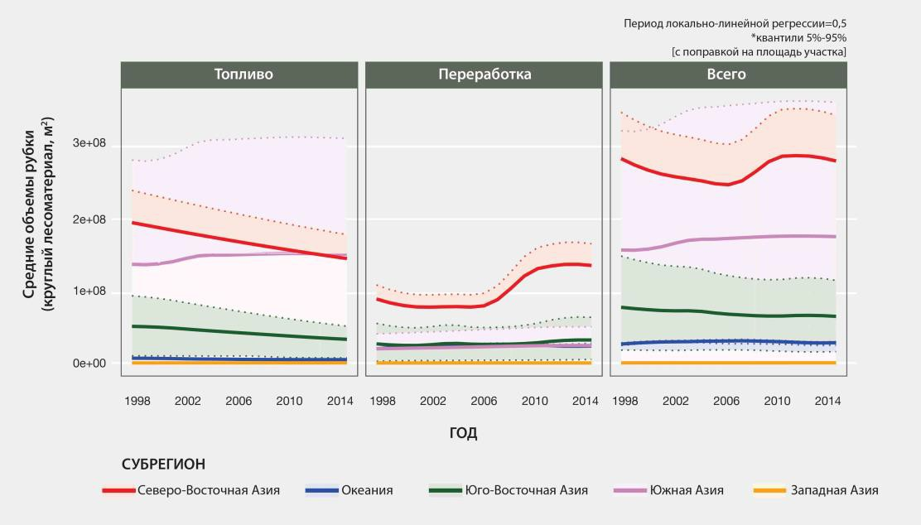
Рисунок РДО.8
Средний показатель рубки лесов по субрегионам Азиатско-Тихоокеанского региона (включая зарубежные территории)⁸

Примечание: пунктирными линиями обозначены 5%-95% квантили в каждом субрегионе. Сочетание светлых полос и пунктирных линий показывает вариации данных на уровне стран для каждого субрегиона. Цвет полосы соответствует цвету линии для каждой тенденции.

C5. Новые технологии, проведение эффективной политики и оптимальное управление могут способствовать экологически рациональному использованию биоразнообразия
(установлено, но не окончательно). В некоторых странах быстрый рост экономики и дальнейшая урбанизация в сочетании с внедрением новых технологий могут привести к
сокращению нагрузки на природные экосистемы {4.2.4.1, 4.2.4.4, 5.3.2.1, 5.3.3.4}. Вместе с тем, имеются опасения в отношении как возможных выгод, так и потенциальных рисков внедрения новых технологий для биоразнообразия и здоровья человека {4.2.4.2}. Новые и адаптивные
методы многоцелевого землепользования помогают многим странам переломить негативную тенденцию в природоохранной сфере, стабилизируя процессы изменений в практике
эксплуатации земельных и морских ресурсов и доказывая, что целенаправленные
государственные меры способны улучшить вклад природы в жизнь людей {2.5.2.2, 2.5.2.3, 2.5.3, 5.3.2, 5.3.3, 5.5, 6.4.1.5, 6.4.2.4}.
C6. Принятие решений на основе согласованных сценариев и моделей различного пространственно-временного масштаба позволяет выстраивать реалистичные образы будущего исходя из условий, существующих в разных частях Азиатско-Тихоокеанского региона (установлено, но не окончательно). Ввиду характерного для данного региона
социального, экономического и биологического разнообразия весь комплекс существующих
здесь сложных взаимоотношений человека и природы невозможно отобразить с помощью лишь нескольких региональных и глобальных сценариев (точно установлено) {5.2, 5.4.3, 5.5}; тем не менее региональная оценка для Азии и Тихого океана представляет собой первый шаг к тому, чтобы распутать это хитросплетение. Коль скоро сочетание традиционных и новых движущих сил и факторов – например таких как участившиеся стихийные бедствия – влияет на ход
событий в различном пространственно-временном масштабе, анализ ряда различных сценариев может помочь директивным органам определить наиболее вероятные будущие параметры
биоразнообразия и вклада природы в жизнь людей (установлено, но не окончательно) {5.3.2, 5.3.3.1, 5.4.3, 5.5}. Прогнозное моделирование указывает на то, что при инерционном сценарии исчезновение биологических видов и мест обитания в Азиатско-Тихоокеанском регионе будет продолжаться темпами, близкими к общемировым темпам вымирания к 2050 году (около
45 процентов) {5.3.2.2, 5.4; таблицы 5.2, 5.3 и 5.5}. В целом сценарии указывают на то, что изменение климата, урбанизация и интенсификация сельского хозяйства влияют на

8 Подготовлено целевой группой МПБЭУ по показателям с использованием первичных данных, полученных от Продовольственной и сельскохозяйственной организации Объединенных Наций.

биоразнообразие в Азиатско-Тихоокеанском регионе в различных пространственно-временных масштабах, которые по-разному проявляются на уровне его субрегионов. Предполагается, что в Западной Азии и Океании главным фактором утраты биоразнообразия станет изменение
климата, однако в Юго-Восточной Азии, Северо-Восточной Азии и Южной Азии наибольшее воздействие на утерю биоразнообразия в будущем окажет выращивание сельскохозяйственных культур (установлено, но не окончательно) {5.4.2.2}. В связи с этим, для предотвращения
подобных тенденций необходимо прибегать к инициативным мерам политики {5.3.2.2, 5.3.3.4, 5.4.3} (рисунок РДО.9).

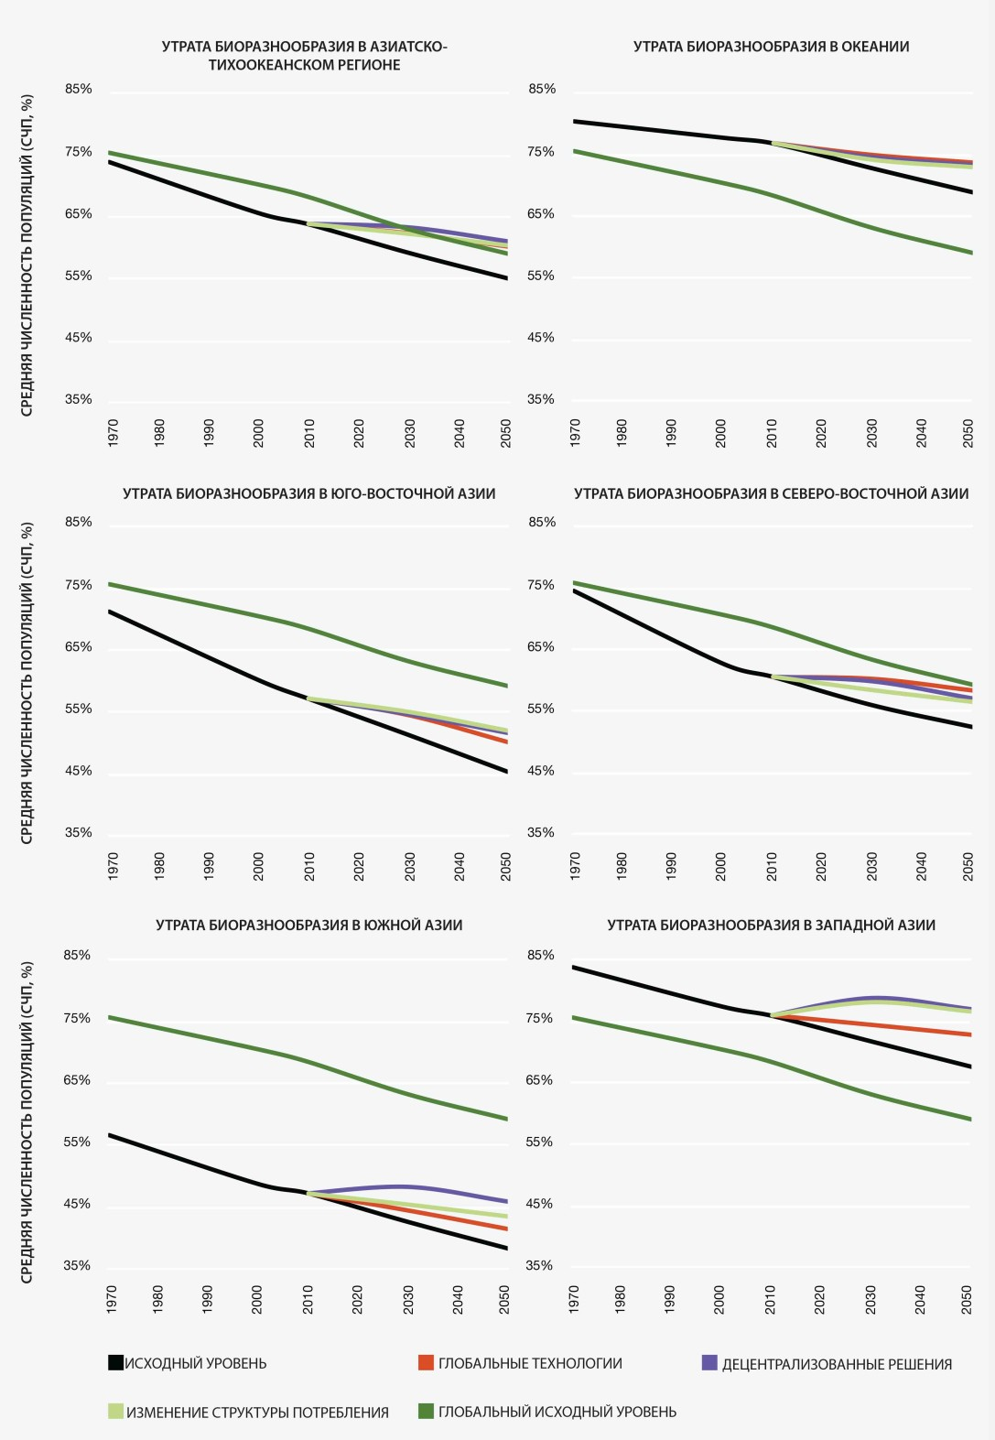Рисунок РДО.9

Утрата биоразнообразия в Азиатско-Тихоокеанском регионе: средняя численность популяций при различных сценариях

Источники данных: PBL (2012)⁹; PBL (2014)¹⁰.
- В рамках сценария «Глобальные технологии» предполагаются разработка

9 PBL Netherlands Environmental Assessment Agency (2012) Roads from Rio+20. Pathways to achieve global sustainability goals by 2050. The Hague: PBL Netherlands Environmental Assessment Agency.
10 PBL Netherlands Environmental Assessment Agency (2014) How sectors can contribute to sustainable use and conservation of biodiversity. Secretariat of the Convention on Biological Diversity, Montreal. Technical Series 79.

крупномасштабных технологий (с увеличением урожайности и продуктивности животноводства, расширением глобальных рынков и либерализацией торговли) и
наличие глобальных решений для возникающих проблем (среди прочего – благодаря расширению охраняемых территорий и переходу на экологичные и альтернативные источники энергии). При этом сценарии наименьшая утрата разнообразия будет
наблюдаться в Северо-Восточной Азии и Океании.
- «Изменение структуры потребления» предполагает осознание обществом
природоохранных аспектов, изменения в структуре потребления, уменьшение спроса на мясо и продовольственной расточительности, равный доступ к продовольствию и повышение эффективности использования топлива в развивающихся странах, с
наименьшей утратой разнообразия в Юго-Восточной Азии.
- Для сценария «Децентрализованные решения» учитываются инициативы на местном и (или) региональном уровнях в отношении охраны биоразнообразия, энергетики, производства сельскохозяйственной продукции с учетом природоохранных факторов, меры политики, направленные на обеспечение равного доступа к продовольствию и замедление технического развития. При этом сценарии наименьшая утрата
разнообразия будет наблюдаться в Западной Азии и Южной Азии.

Директивные установки, организационно-правовые механизмы и методы руководства, направленные на реализацию глобальных целей и задач

D1. Совместный, плюралистичный и адаптивный подход к регулированию биоразнообразия может открыть путь к экологически рациональному использованию биоразнообразия и экосистемных услуг, хотя воспроизводство такого подхода в
масштабах всего Азиатско-Тихоокеанского региона потребует значительных усилий (точно установлено). Совместное регулирование биоразнообразия и экосистемных услуг укрепляет взаимодействие с основными заинтересованными сторонами, включая коренные народы и местные общины (например, биосферные заповедники ЮНЕСКО), и создает
благоприятные условия для выполнения целого ряда Айтинских задач в области
биоразнообразия, особенно 1, 2 и 3 (точно установлено) {1.4.4.1, 2.5.1.1, 6.2.3.1, 6.4.1.4, 6.4.2.4}. Неадекватность институциональных механизмов, включая излишнюю централизацию управления, слабость руководства и плохую координацию действий, снижает эффективность усилий по сохранению биоразнообразия (установлено, но не окончательно) {6.4.2.4, 6.4.3.2, 6.4.3.3}. Совместные и адаптивные методы руководства потенциально позволяют улучшить положение дел с биоразнообразием и обеспечить стабильное получение экосистемных услуг
(установлено, но не окончательно) {6.5}. Более демократичные, прозрачные и плюралистичные системы руководства способствуют коллективному принятию решений и совместному участию в предоставлении экосистемных продуктов и услуг, полезных всем заинтересованным сторонам
{6.4.2.4}. Такие новые системы, возможно, позволят более успешно осуществлять
национальные стратегии и планы действий в области биоразнообразия и ускорят выполнение Айтинских задач {6.4.2.3, 6.5}. Полезным вкладом в управление разноуровневыми процессами было бы распространение успешного опыта управления локальными экосистемами и его применение в масштабе целых ландшафтов суши и моря {6.2.3, 6.4.2.4, 6.4.3, 6.5} (таблица РДО.1). Крайне важной и нелегкой задачей будет преодоление политической инерции и повышение согласованности в вопросах политики посредством более широкого использования механизмов обучения и обратной связи (установлено, но не окончательно) {6.4.2.4, 6.7}.
D2. Систематический учет целей, связанных с биоразнообразием, при выработке политики, планов и программ развития на национальном, субнациональном и местном уровнях необходим для надлежащего реагирования на основные факторы, определяющие состояние биоразнообразия и экосистем, и для сохранения позитивного воздействия природы на жизнь человека (точно установлено). Если задача сохранения биоразнообразия и экосистем будет встроена в механизмы планирования и принятия решений государственными учреждениями, не несущими прямой ответственности за политику в данной области (такими, как министерства финансов и социального развития), то это облегчит достижение
стратегической цели А, намеченной в Айтинских задачах в области биоразнообразия, а также целей в области устойчивого развития (точно установлено) {6.2.2.1, 6.4.2.3}. Это способствует участию заинтересованных сторон, представляющих отраслевые ведомства и организации
гражданского общества различных уровней, и обеспечивает стратегическую преемственность отраслевого планирования {6.2.2, 6.2.3}. Однако для такого систематического учета нужна готовность правительств решать вопросы, касающиеся природы и ее вклада в жизнь людей,

совместно с целым рядом заинтересованных сторон {6.3.1, 6.3.2, 6.4.2.3, 6.4.3.2}. Улучшению охраны и регулирования биоразнообразия в Азиатско-Тихоокеанском регионе также может
способствовать дополнение методов коренного и местного населения экосистемными подходами (точно установлено) {2.5.1.2, 2.5.1.3, 2.5.2.3, 6.2.3.2, 6.4.1.4, 6.4.2.5, 6.5}.
Надлежащая оценка вклада природного капитала в социально-экономическое развитие, не отражаемого должным образом в показателях валового внутреннего продукта, позволила бы принимать в расчет прямые и косвенные издержки, связанные с использованием экосистемных услуг. Это отвечало бы задаче систематического учета проблем биоразнообразия, давая
представление о степени недофинансирования деятельности по охране и восстановлению природы и масштабах чрезмерной эксплуатации природных ресурсов (установлено, но не окончательно) {6.4.2.8, 6.7}. Одним из условий систематического учета является разработка
критериев и показателей экологической устойчивости, отражающих взаимозависимость между природой и источниками заработка, продовольственной безопасностью и качеством жизни людей {6.2.2.1, 6.3.3, 6.4.1.4, 6.4.2.7}.

D3. Методы руководства, призванные сократить потери биоразнообразия, с большей вероятностью принесут свои плоды в случае принятия комплексных программ, развития партнерских связей и межотраслевого взаимодействия, а также оптимального
использования политического инструментария (точно установлено). Опыт
Азиатско-Тихоокеанского региона подтверждает пригодность комплексных подходов к
управлению экосистемами не только для решения проблем производства продуктов питания, сокращения масштабов нищеты, смягчения последствий изменения климата и адаптации к нему, а также экологически устойчивого землепользования, но и для реализации целого ряда целей и задач, связанных с биоразнообразием {6.2.2.1, 6.4.1, 6.4.2, 6.4.3, 6.6, 6.7}. Так,
политика, направленная на поддержание стабильного уровня экосистемных услуг, может быть увязана с политикой в области сельского хозяйства, развития сельских районов, энергетики, водных ресурсов, туризма и здравоохранения {6.3.1}. Целенаправленные инициативы и
соответствующие институциональные механизмы могут поощрять активное, содержательное участие ключевых заинтересованных сторон в более эффективном решении проблем прав
человека, гендерного равенства, социальной вовлеченности, справедливого распределения благ и т.д. {6.2.3.2, 6.2.3.3, 6.4.1, 6.4.2.5}. Достижение целей, связанных с биоразнообразием, можно ускорить путем устранения порочных стимулов, сочетания разноплановой политики,
налаживания партнерства с частным сектором и более широкомасштабного применения
механизмов совместного управления и руководства (точно установлено) {6.2.2.2, 6.4.2.8, 6.4.3, 6.4.4}. Высокая степень синергии и малое число компромиссов между задачами сохранения
биоразнообразия и устойчивого развития позволяют объединять национальные стратегии и планы действий по биоразнообразию с программами в области изменения климата, уменьшения опасности бедствий, сокращения масштабов нищеты, социального развития и рационального землепользования в интересах выполнения Айтинских задач, осуществления
Парижского соглашения и достижения целей в области устойчивого развития (установлено, но не окончательно) {6.4.2.3, 6.5, 6.6} (таблица РДО.2).
D4. Региональное и трансграничное регулирование важных наземных и морских ландшафтов открывает новые возможности для сохранения находящихся под угрозой экосистем (точно установлено). Трансграничное сотрудничество приносит экологические
блага, выходящие за рамки национальных границ (точно установлено) {2.5.1.1, 2.5.1.2, 6.4.2.4}.
Целый ряд трансграничных, субрегиональных и межстрановых инициатив по сохранению биоразнообразия и экосистем в разных частях Азиатско-Тихоокеанского региона, включая инициативу стран «Кораллового треугольника» под названием «Коралловые рифы,
рыболовство и продовольственная безопасность», Соглашение Ассоциации государств Юго-Восточной Азии о трансграничном дымовом загрязнении и инициативу по охране и развитию ландшафта священной горы Кайлас {1.4.2, 2.3.4, 3.3.6, вставка 3.4, 6.2.1},
способствует регулированию общих наземных, морских и пресноводных экосистем и
ландшафтов (точно установлено) {6.2.1, 6.2.2.1, 6.4.2.2}. Многие из этих инициатив позволили улучшить защиту находящихся под угрозой видов и экосистем, одновременно усилив вклад природы в жизнь людей, принеся многочисленные выгоды и обеспечив синергический эффект усилий в области охраны окружающей среды и развития {6.2.1, 6.2.2.1, 6.4.3}. Эти
многонациональные подходы также способствуют выполнению Айтинских целевых задач в области биоразнообразия (в частности, задачи 17) и достижению целей в области устойчивого развития за счет обмена знаниями и создания потенциала (установлено, но не окончательно)
{4.6, 6.5, 6.6}. Создание региональных платформ сотрудничества позволяет ликвидировать пробелы в имеющихся знаниях и расширять трансграничное взаимодействие в

природоохранной области (установлено, но не окончательно) {6.2.1, 6.7}, а также решать проблемы, возникающие в связи с изменением климата.
D5. Инновационные партнерства с участием частного сектора позволяют значительно нарастить объемы финансирования целого спектра мероприятий по защите биоразнообразия и сохранению экосистем во всем Азиатско-Тихоокеанском регионе (точно установлено). Во избежание дальнейшей необратимой утраты биоразнообразия,
особенно в охраняемых районах и важнейших ареалах биоразнообразия, необходимо существенно увеличить финансирование таких мероприятий (точно установлено) {3.2.6, 6.2.2.2, 6.2.3.1, 6.4.1.3, 6.4.1.5, 6.4.2.6}. Поскольку выделяемых на это государственных средств недостаточно, для организации финансирования природоохранных мероприятий из частных источников могут с успехом использоваться как рыночные, так и нерыночные механизмы
(например, взимание платы за экосистемные услуги, включая СВОД-плюс, и такие
добровольные механизмы, как экомаркировка) (установлено, но не окончательно) {6.2.2.2}. Применение методов учета природного капитала потенциально способствует тому, чтобы ценность природы и ее вклада в жизнь людей принималась во внимание при разработке программ развития, и открывает возможные пути привлечения дополнительных средств на
природоохранные нужды (установлено, но не окончательно) {6.2.2.2, 6.4.2.8}. Инновационные партнерства между государственными, неправительственными и местными общественными организациями, а также частными структурами уже позволяют привлекать средства
корпоративного сектора для финансирования мероприятий по охране природы (таких, как СВОД-плюс и другие механизмы оплаты экосистемных услуг в секторе коммунального водоснабжения, меры по сохранению водосборных бассейнов в целях защиты плотин
гидроэлектростанций, поощрение освоения возобновляемых источников энергии и
использование углеродных компенсационных квот в целях экологически рационального удаления отходов) {1.1.5, 1.4.1, 1.4.5, 6.2.2.2, 6.4.1.3}. Партнерство с финансовыми
учреждениями, и прежде всего с многосторонними банками развития, способствует передаче технологий, знаний и потенциала, необходимых для реализации на разных уровнях и в разных секторах мер по сохранению окружающей среды и смягчению последствий изменения климата (установлено, но не окончательно) {6.4.1.3, 6.4.1.5, 6.4.2.4}. В ряде стран региона
осуществляются несколько инициатив на основе государственно-частного партнерства, в том числе мотивируемых социальной ответственностью корпораций {6.2.2.2}.
D6. Политика устойчивого производства и потребления улучшает качество жизни, сводя при этом к минимуму потребление природных ресурсов, образование отходов и загрязнение окружающей среды (установлено, но не окончательно). Разработка и приведение в исполнение директивных установок и нормативных актов, касающихся экологически устойчивого производства и потребления (Айтинская целевая задача 4, цель в
области устойчивого развития 12), широко пропагандируются в качестве способа сокращения потребления экосистемных услуг (установлено, но не окончательно) {5.2, 5.4.2, 6.5}. Примеры успешного перехода к устойчивому производству и потреблению посредством установления
добровольных стандартов устойчивости и проведения соответствующей общегосударственной политики наблюдаются в большинстве субрегионов Азии и Тихого океана {6.2.2.1, 6.4.1.1, 6.4.1.2, 6.4.2.7, 6.5}. Передовой опыт в правовой и административной, экономической и
финансовой, а также социо-культурной сферах служит политическим инструментом поддержки устойчивого производства и потребления {6.4.1; таблица 6.3}. Однако его применение в
масштабах всего региона наталкивается на многочисленные препятствия, включая высокий уровень затрат, его ограниченную воспроизводимость и слабость межотраслевой координации
{6.4.1}. Ускорению прогресса в деле достижения этих целей может способствовать ряд подходов, включая учет затрат на всем протяжении жизненного цикла, меры финансового стимулирования рынка и экомаркировку/сертификацию, а также обмен знаниями и опытом между странами региона (установлено, но не окончательно) {6.2.2.1, 6.4.1.3, 6.4.2.7, 6.4.4}.

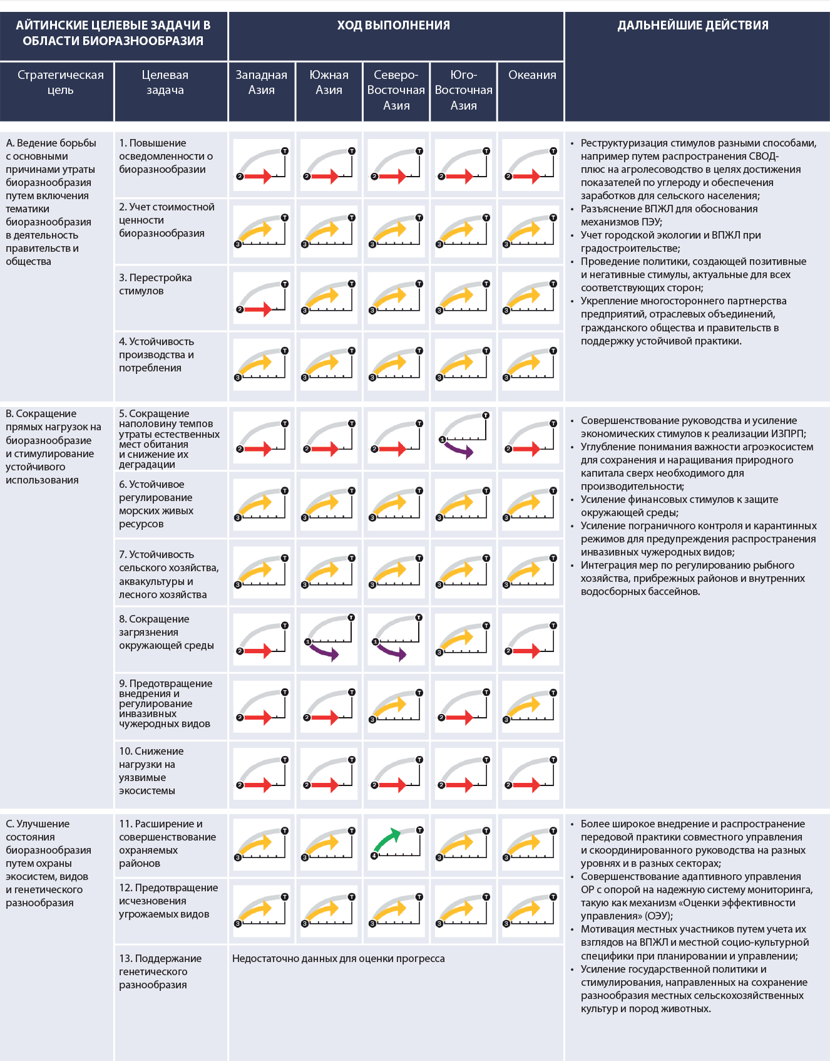Таблица РДО.1

Ход и возможные способы выполнения Айтинских целевых задач в области биоразнообразия в пяти субрегионах

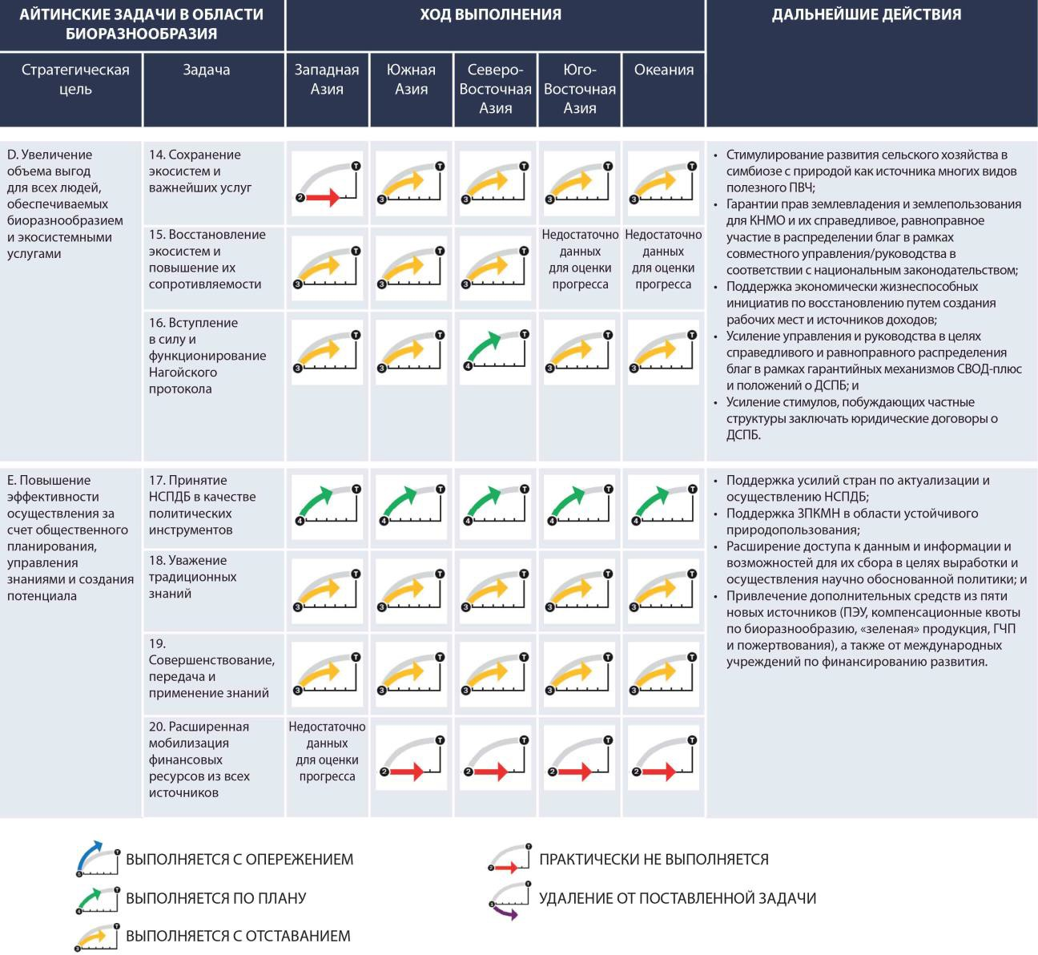

*Сокращения: СВОД-плюс: сокращение выбросов, обусловленных обезлесением и деградацией лесов, а также лесоохрана, рациональное лесопользование и увеличение накопления углерода лесными массивами в развивающихся странах;
ВПЖЛ: вклад природы в жизнь людей; ПЭУ: плата за экосистемные услуги; ИЗПРП: изменения землепользования и почвенно-растительного покрова; КНМО: коренные народы и местные общины; ДСПБ: доступ и совместное получение
благ (связанных с использованием генетических ресурсов); НСПДБ: национальные стратегии и планы действий в области биоразнообразия; ЗПКМН: знания и практика коренного и местного населения; ГЧП: государственно-частное партнерство

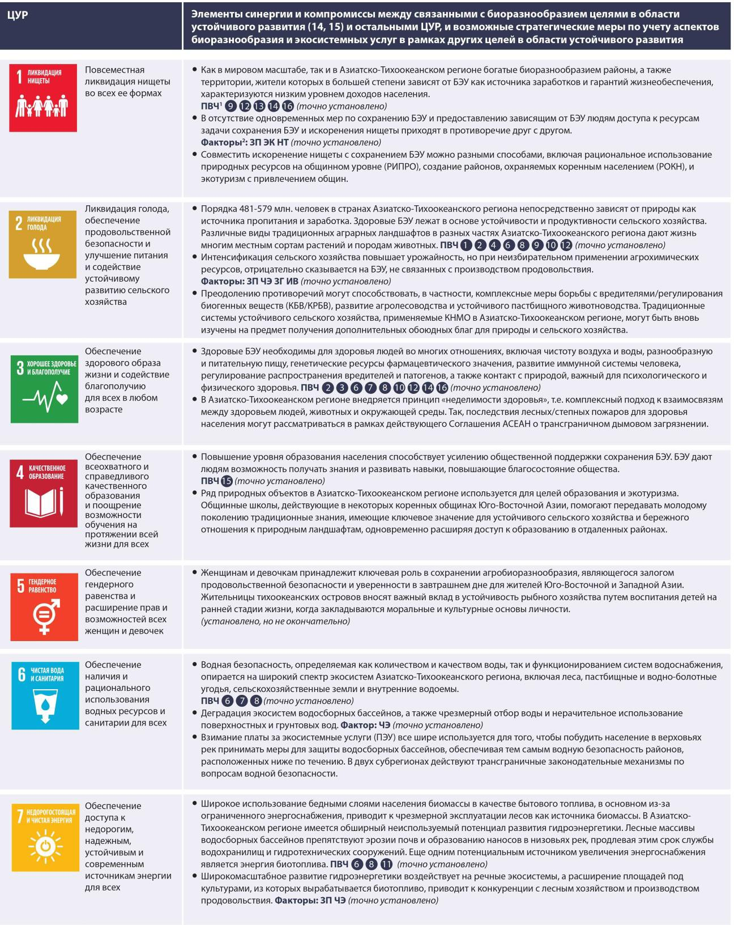Таблица РДО.2

Вклад экосистемных услуг в достижение целей в области устойчивого развития

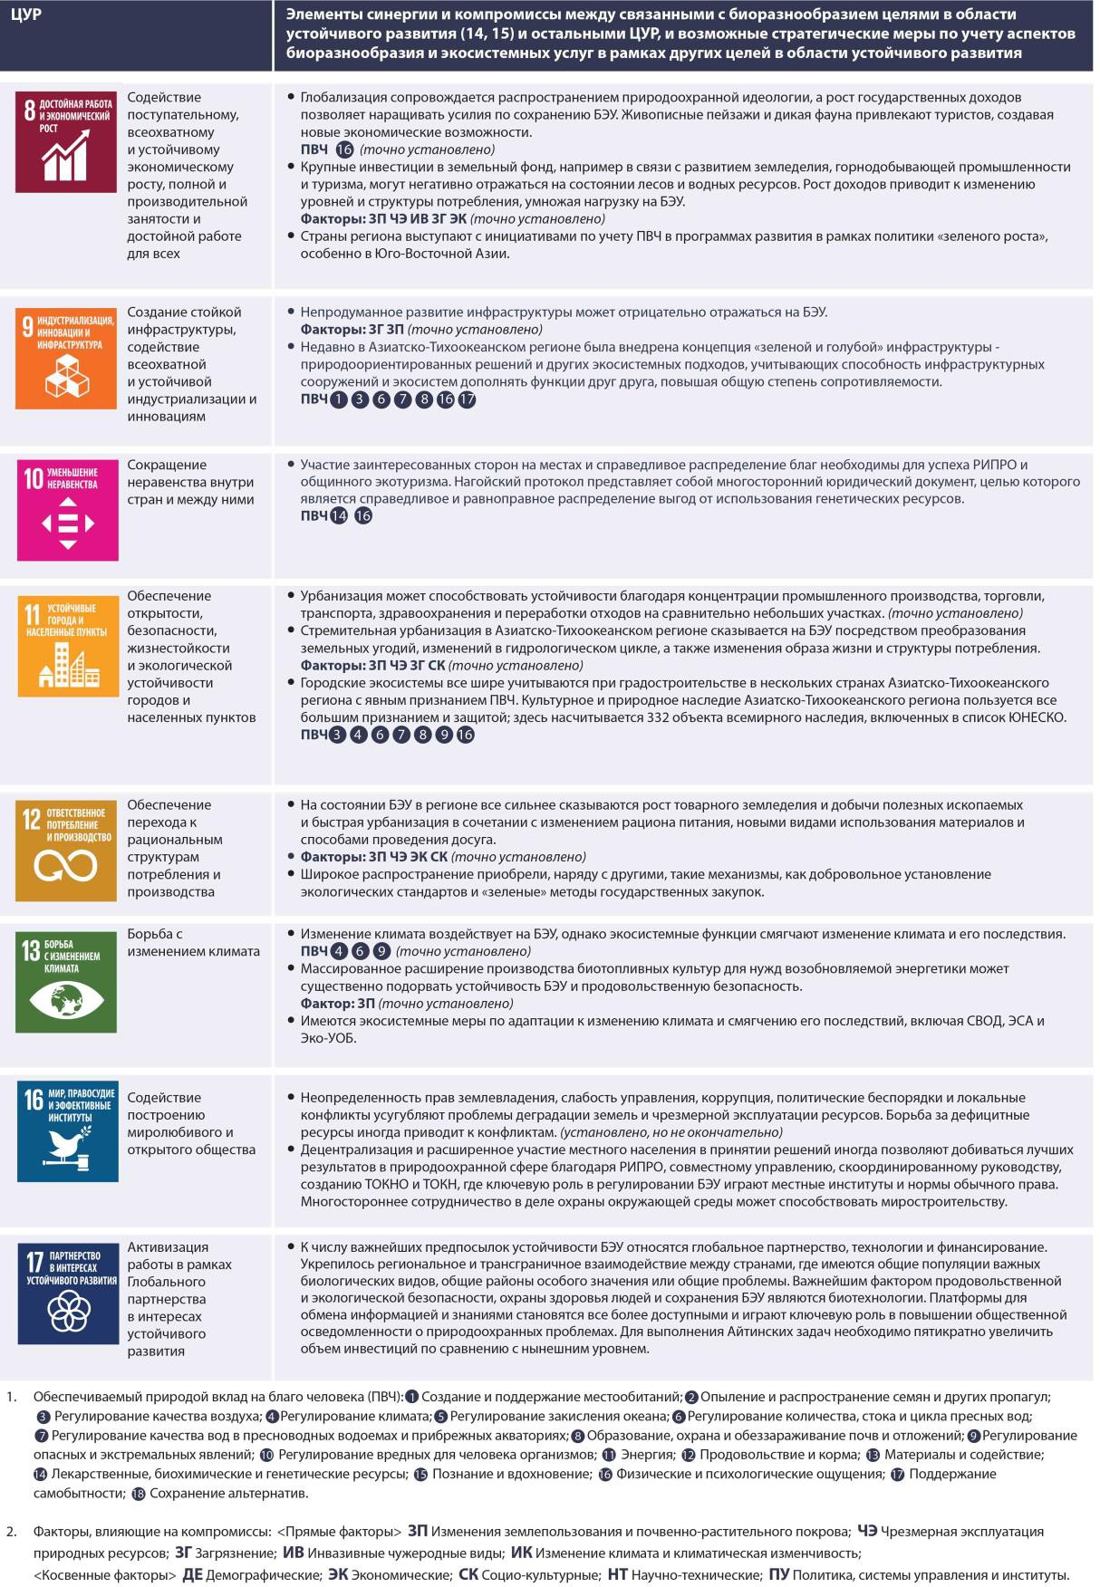

Сокращения: БЭУ: биоразнообразие и экосистемные услуги; РИПРО: рациональное использование природных ресурсов на
общинном уровне; АЭО: адаптация на экосистемной основе; Эко-УОБ: уменьшение опасности бедствий на экосистемной основе; ПОКТ: переданные под охрану коренным народам и общинам территории и районы; АОТ: автохтонные охраняемые территории; КНМО: коренные народы и местные общины; ВПЖЛ: вклад природы в жизнь людей

Дополнение I
Информация о степени достоверности
В рамках данной оценки степень достоверности каждого основного вывода основана на количестве и качестве доказательств и уровне согласия в отношении этих доказательств (рисунок РДО.A1). Доказательства включают в себя данные, теории, модели и экспертные оценки. Дополнительная информация о данном подходе содержится в записке секретариата относительно информации о работе, связанной с руководством по проведению оценок (IPBES/6/INF/17).
Для доказательств применяются следующие обобщающие определения:
  - «Точно установлено»: всесторонний мета-анализ или иные обобщающие исследования или несколько самостоятельных исследований, выводы которых совпадают.
  - «Установлено, но не окончательно»: общий уровень согласия при наличии ограниченного числа исследований; всесторонние обобщающие исследования
отсутствуют и (или) вопрос исследован недостаточно точно в имеющихся работах.
  - «Не установлено»: имеется несколько самостоятельных исследований, но их выводы не совпадают.
  - 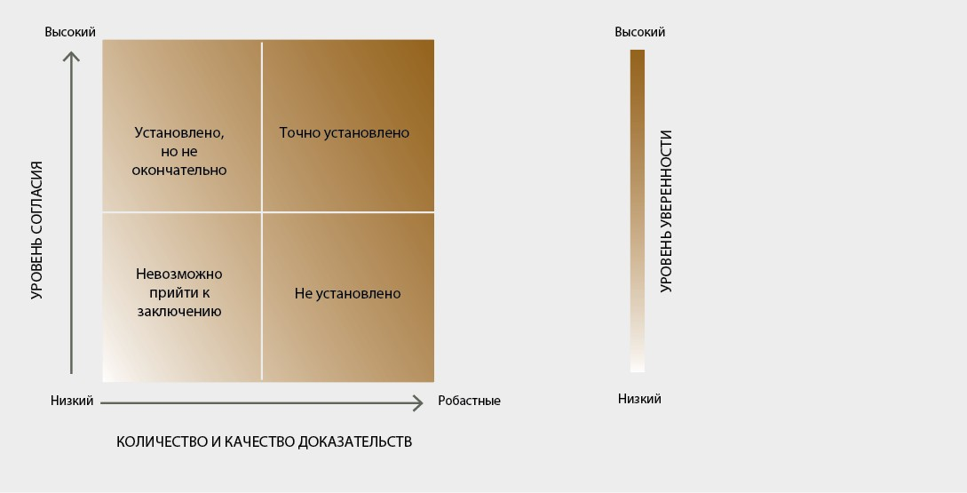 «Невозможно прийти к заключению»: ограниченное число доказательств, признаются значительные пробелы в знаниях.
Рисунок РДО.A1
Схема из четырех блоков для качественного отражения степени достоверности
Степень достоверности увеличивается по направлению к верхнему правому углу, чему соответствует увеличение насыщенности цвета.

Источник: МПБЭУ, 2016 год11.

11 МПБЭУ (2016 год): Резюме для директивных органов доклада об оценке опылителей, опыления и производства продовольствия Межправительственной научно-политической платформой по
биоразнообразию и экосистемным услугам. С.Дж. Поттс, В.Л. Императрис-Фонсека, Х.Т. Нго,
Я.К. Бисмейер, Т.Д. Бриз, Л.В. Дикс, Л.А. Гарибальди, Р.Хилл, Й. Зеттеле, А.Дж. Ванберген, М.А. Эйзен, С.А. Каннингэм, К. Ирдли, Б.М. Фрейтас, Н. Галлаи, П.Дж. Киван, А. Ковач-Хостянски, П.К. Квапонг, Й. Ли, Х. Ли, Д.Дж. Мартинс, Г. Натес-Парра, Дж.С. Петтис, Р.Рейдер и Б.Ф. Виана (под ред.), секретариат Межправительственной научно-политической платформы по биоразнообразию и экосистемным услугам, Бонн, Германия, 2016 год. Имеется по адресу: www.ipbes.net/sites/default/files/downloads/pdf/spm_deliverable_3a_pollination_20170222.pdf.

Дополнение II
Обеспечиваемый природой вклад на благо человека
В настоящем дополнении излагается развивающаяся концепция обеспечиваемого природой вклада на благо человека и ее актуальность для этой региональной оценки МПБЭУ¹².
Обеспечиваемый природой вклад на благо человека представляет собой все виды влияния, как положительные, так и отрицательные, живой природы (например, многообразие организмов, экосистемы и связанные с ними экологические и эволюционные процессы) на качество жизни людей. Полезное влияние природы включает предоставление продовольствия, очистку воды, регулирование паводков и творческое вдохновение, а вредоносный вклад включает
распространение заболеваний и хищничество, которые наносят ущерб людям или их имуществу. Многие виды обеспечиваемого природой вклада на благо человека могут считаться полезными или вредными в зависимости от культурного, временного и пространственного контекста.
Концепция обеспечиваемого природой вклада на благо человека направлена на расширение
сферы широко применяемых принципов экосистемных услуг посредством более тщательного рассмотрения взглядов, присутствующих в других системах знаний о взаимодействии человека и природы. Ее предназначением не является подмена концепции экосистемных услуг.
Концепция обеспечиваемого природой вклада на благо человека направлена на привлечение знаний широкого спектра общественных и гуманитарных наук путем и обеспечения более комплексного представления об экосистемных услугах с точки зрения культуры.
Понятие экосистемных услуг всегда включало в себя относящийся к культуре компонент. Например, в рамках «Оценки экосистем на пороге тысячелетия»¹³ были определены четыре широкие группы экосистемных услуг:
    - вспомогательные услуги (в настоящее время является частью понятия «природа» в системе понятий МПБЭУ)
    - обеспечивающие услуги
    - регуляционные услуги
    - культурные услуги.
При этом в научном сообществе по экосистемным услугам, а также в занимающихся вопросами политики кругах длительное время ведется дискуссия о том, каким образом учитывать культуру. Сообщество обществоведов подчеркивает, что культура является призмой, через которую воспринимаются и оцениваются экосистемные услуги. Кроме того, группы
экосистемных услуг тяготеют к дискретности, а понятие обеспечиваемого природой вклада на благо человека допускает более гибкую взаимосвязь между всеми группами. Например, производство продовольствия, которое традиционно считалось обеспечивающей услугой, в настоящее время может относиться к категории одновременно материального и
нематериального обеспечиваемого природой вклада на благо человека. Во многих – но не во всех – обществах самобытность и социальная сплоченность людей тесно связаны с коллективным выращиванием, сбором, приготовлением и потреблением продовольствия.
Таким образом, именно культурный контекст определяет, является ли продовольствие
материальным вкладом природы на благо человека или же одновременно материальным и нематериальным.
Концепция обеспечиваемого природой вклада на благо человека была разработана с целью учета необходимости признания культурного и духовного воздействия биоразнообразия таким
образом, чтобы не ограничивать его дискретной категорией культурных экосистемных услуг, а,

12 Díaz, S., Pascual, U., Stenseke, M., Martín-López, B., Watson, R.T., Molnár, Z., Hill, R., Chan, K.M.A., Baste, I.A., Brauman, K.A., Polasky, S., Church, A., Lonsdale, M., Larigauderie, A., Leadley, P.W., van Oudenhoven, A.P.E., van der Plaat, F., Schröter, M., Lavorel, S., Aumeeruddy-Thomas, Y., Bukvareva, E., Davies, K., Demissew, S., Erpul, G., Failler, P., Guerra, C.A., Hewitt, C.L., Keune, H., Lindley, S., Shirayama, Y., 2018. Assessing nature’s contributions to people. Science 359, 270–272. https://doi.org/10.1126/science.aap8826.
13 Millennium Ecosystem Assessment, (2005). Ecosystems and Human Well-being: Synthesis. (Island Press, Washington, D.C.). (Оценка экосистем на пороге тысячелетия, 2005 год. «Экосистемы и
благосостояние человека: Обобщение».

напротив, охватить различные мировоззрения об отношениях человека и природы. Понятие
обеспечиваемого природой вклада на благо человека также позволяет учитывать отрицательное влияние или вклад, например, болезни.
Обеспечиваемый природой вклад на благо человека охватывает 18 категорий, многие из которых близко соотносятся с классификациями экосистемных услуг, особенно для
обеспечивающих и регуляционных услуг. Эти 18 категорий входят в одну или несколько из трех широких групп обеспечиваемого природой вклада на благо человека – регуляционные, материальные и нематериальные.

